МИНИСТЕРСТВО ОБРАЗОВАНИЯ РЕСПУБЛИКИ БЕЛАРУСЬ

Учреждение образования «БЕЛОРУССКИЙ ГОСУДАРСТВЕННЫЙ ТЕХНОЛОГИЧЕСКИЙ УНИВЕРСИТЕТ»

Факультет Информационных Технологий

Кафедра Информационных систем и технологий

Специальность 1-98 01 03 «Программное обеспечение информационной безопасности мобильных систем»

**ПОЯСНИТЕЛЬНАЯ ЗАПИСКА КУРСОВОГО ПРОЕКТА**

по дисциплине «Компьютерные языки разметки»

Тема «Ресторан»

Исполнитель

студентка 2 курса 8 группы Комкова Александра Владимировна

(Ф.И.О.)

Руководитель ассистент Кантарович В. С.

(учен. степень, звание, должность, подпись, Ф.И.О.)

Курсовой проект защищен с оценкой ­

Руководитель Кантарович В. С.

(подпись)

# Содержание

Введение 3

1 Обзор технических методов и программных средств разработки веб-сайта 4

1.1 Обследование объекта и обоснование необходимости создания программного продукта. Анализ аналогичных решений 4

1.2 Формирование требований к программному продукту 7

1.3 Техническое задание 7

1.4 Постановка задач 8

2 Последовательность разработки содержания и структуры веб-сайта 9

2.1 Построение прототипов интерфейсов и макетирование страниц 9

2.2 Разработка дизайна элементов программного продукта 9

2.3 Выбор и обоснование используемых специальных эффектов 13

2.4 Разработка решений по общесистемным вопросам 14

2.5 Составление структуры программного продукта 15

3 Программная реализация проекта 16

3.1 Верстка программного продукта 16

3.2 Разработка и внедрение специальных эффектов 18

3.3 Разработка программного кода 18

4 Описание хода работы программного средства с копиями экрана пользовательского интерфейса основных элементов системы, а также ключевые функции разработанного программного кода 21

4.1 Руководство пользователя 21

4.2 Кроссбраузерное тестирование 26

Заключение 31

Список использованных литературных источников 32

ПРИЛОЖЕНИЕ А 33

ПРИЛОЖЕНИЕ Б 34

ПРИЛОЖЕНИЕ В 35

# Введение

Уже многие годы человек имеет свободный доступ к источникам информации, размещенным в сети. Не секрет, что одна из главных проблем современности — информационный шум. Если информационный ресурс не привлекает внешне и не удобен в использовании, то пользователь выберет другой. По этой причине очень важно тщательно продумывать дизайн и функционал продукта, необходимо быть в курсе новых технологий и тенденций в сфере разработки, дизайна. Только так пользователь с комфортом будет использовать программный продукт.

В процессе работы над проектом были поставлены следующие задачи: разработать дизайн сайта; создать кроссбраузерную адаптивную верстку для сайта; реализовать интерактивный блок с выбором места для резервирования, форму для резервирования места; обеспечить получение информации о забронированном месте на электронную почту пользователя.

Задача данной курсовой работы состоит в создании удобного способа забронировать место в ресторане.

Основная цель курсового проекта — создание полноценного сайта для привлечения потенциальных клиентов.

Курсовой проект включает в себя 7 разделов: введение, содержание, обзор технических методов и программных средств разработки веб-сайта, последовательность разработки содержания и структуры веб-сайта, программная реализация проекта, описание хода работы программного средства с копиями экрана, заключение, список использованной литературы, приложение.

# 1 Обзор технических методов и программных средств разработки веб-сайта

# 1.1 Обследование объекта и обоснование необходимости создания программного продукта. Анализ аналогичных решений

В современном обществе очень трудно найти ресторан, у которого не было бы своего собственного сайта с обзором меню и краткими сведениями о заведении. В пример можно привести сайт ресторана «Ganbei». В широкоформатной версии сайта стоит сразу же отметить низкое качество фотографий для баннера (рисунок 1.1 и 1.2).

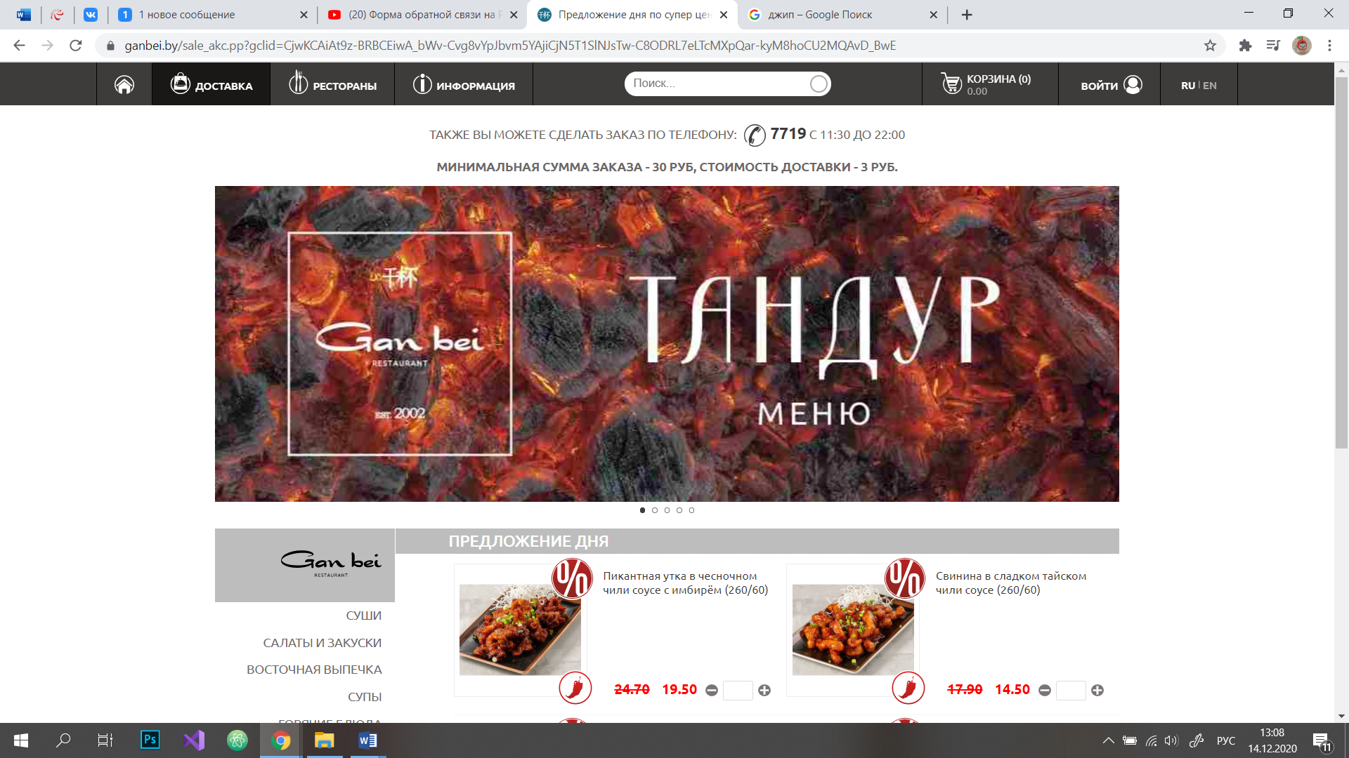

Рисунок 1.1 ­– Широкоформатная версия сайта ресторана «Ganbei»



Рисунок 1.2 ­– Баннер с главной страницы сайта ресторана «Ganbei»

Описанные выше баннеры достаточно маленькие на устройствах маленькой ширины ­– плохо виден текст (рисунок 1.3).

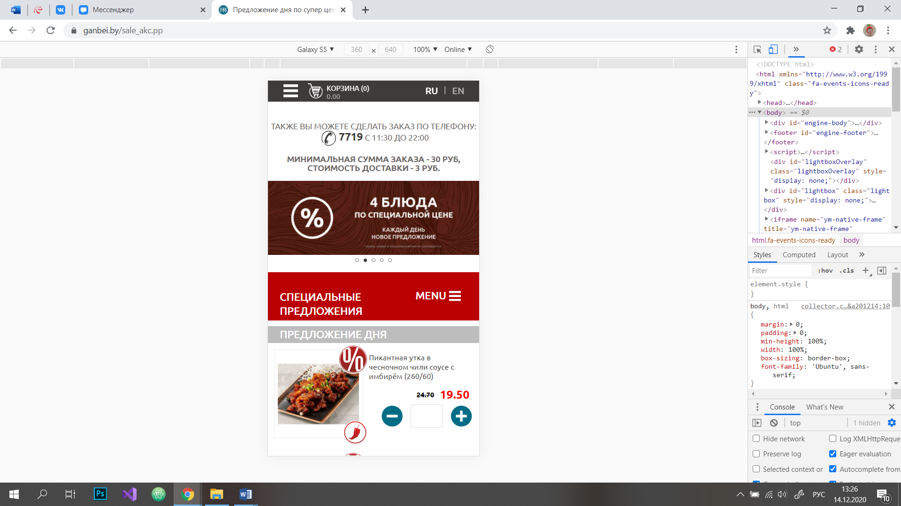

Рисунок 1.3 ­– Баннер с главной страницы сайта ресторана «Ganbei» в мобильной версии

Сайт является адаптивным к экранам различной ширины, что не препятствует его использования на разных устройствах.

При открытом меню страницы не фиксируются в конкретном положении, возможно дальнейшее взаимодействие с элементами на странице. Скроллинг меню происходит одновременно со скроллингом все страницы (рисунки 1.4 и 1.5). Стоит отметить, что фиксация страницы в том положении, в каком ее оставил пользователь до открытия меню, очень важна для комфортного взаимодействия пользователя с сайтом.

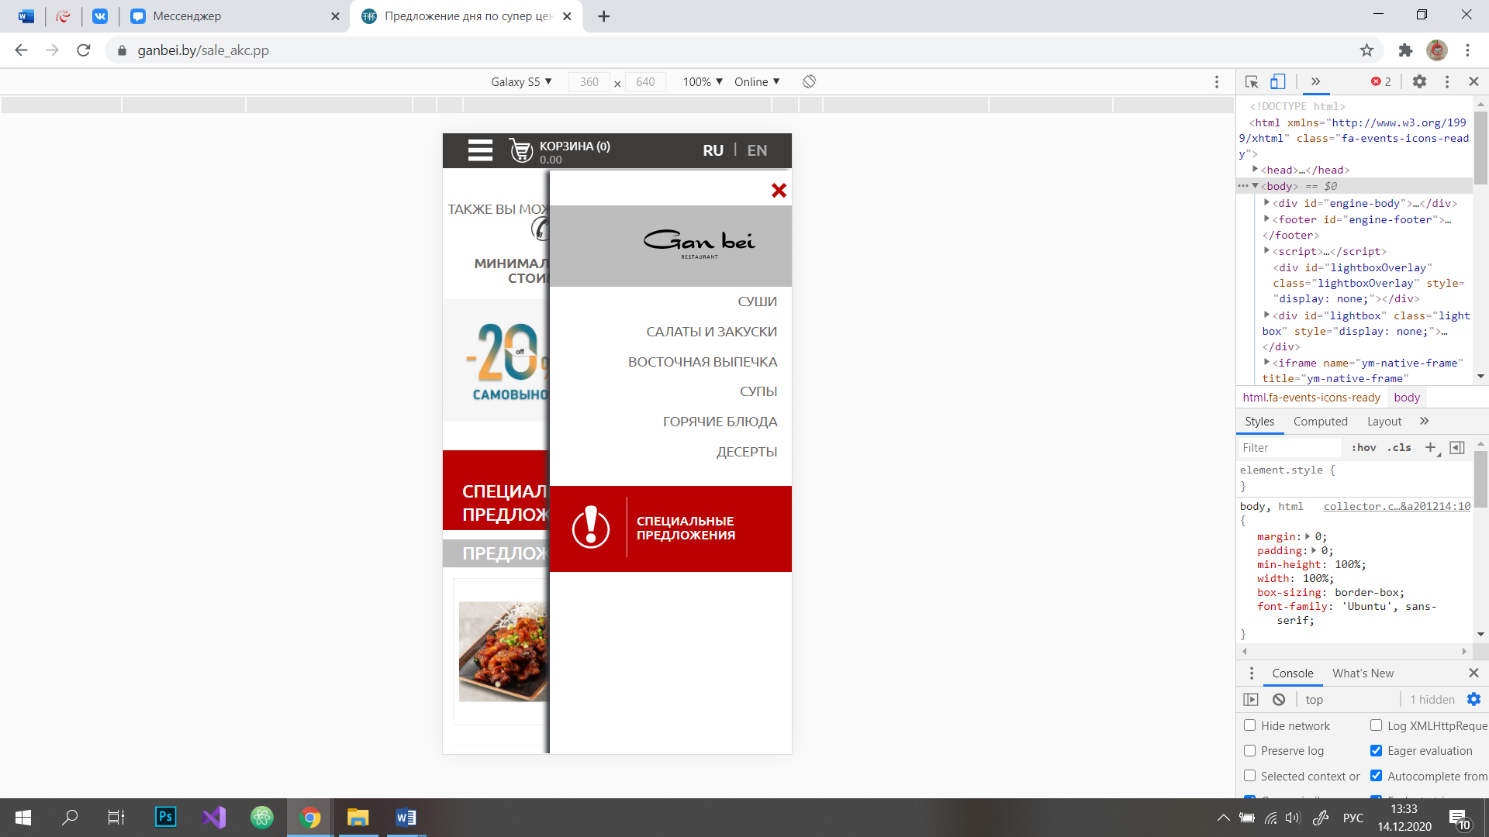

Рисунок 1.4 ­– Открытое меню на сайте ресторана «Ganbei»

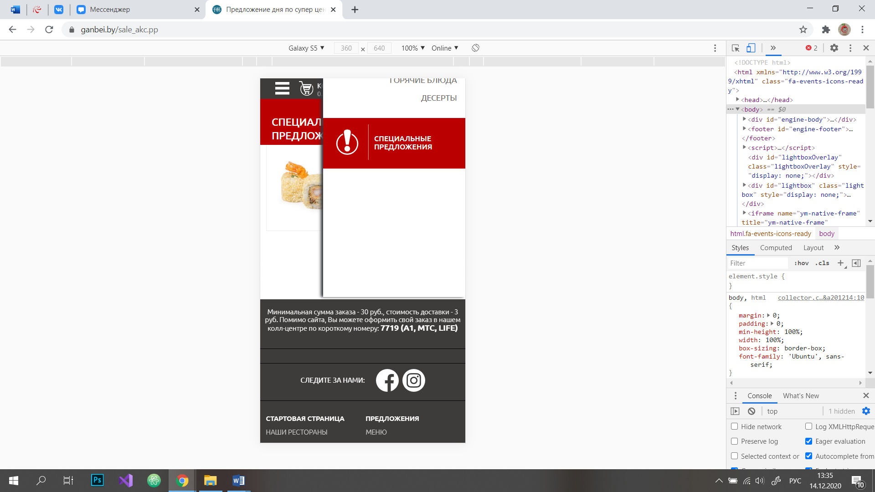

Рисунок 1.5 ­– Скроллинг всей страницы при открытом меню на сайте ресторана «Ganbei»

На большинстве сайтов не представлена возможность выбора и резервирования столика на сайте. Данная функция достаточно удобна, так как позволяет потенциальному посетителю выбрать наиболее комфортное место для себя. Также реализация интерактивных залов ресторана на сайте заведения может быть воспринята клиентом, как профессионализм даже в вопросах создания сайта, забота о посетителях.

# 1.2 Формирование требований к программному продукту

Основными требованиями к программному продукту являются комфортное использование и адаптивность. Сайт должен быть интуитивно понятным в использовании, удобным для просмотра и ознакомления с информацией. Также программный продукт должен быть удобен в использовании на различных устройствах.

Данный ресурс должен выполнять основные функции, а именно: ознакомить пользователя с рестораном, вызвать желание посетить заведение и предоставить удобный способ резервирования столика.

Программный продукт должен решать основную проблему пользователей: легкий и понятный выбор места в зале, доступный способ его резервирования.

# 1.3 Техническое задание

Данный проект является сайтом-визиткой ресторана. На сайте размещено меню, краткая информация о ресторане, имеется интерактивный блок с выбором места в зале и форма для заказа столика.

Целями проекта являются привлечение внимания потенциальных посетителей к данному заведению, предоставить пользователю информацию о ресторане, а также возможность выбора и заказа места на сайте.

Предназначен для всех желающих узнать о данном заведении, в частности потенциальные посетители ресторана.

В проекте используются: HTML, CSS, PHP и JQuery.

Дизайн сайта выполнен в стиле минимализма. Большая часть фона страниц представлена высококачественными фотографиями блюд и интерьера с целью привлечения клиентов и возбуждения желания посетить ресторан. Остальная часть сайта выполнена в двух контрастных цветах. Палитра сайта представлена на рисунке 1.6.



Рисунок 1.6 ­– Цветовая палитра сайта

Сайт состоит из 4 страниц: «Главная», «О нас», «Меню», «Забронировать».

На главной странице расположить краткую и основную информация о ресторане. На странице оформить блоки с фотографиями на всю ширину экрана, на которых расположить кнопки для перехода на другие страницы сайта.

На странице «Меню» расположить блоки с фотографиями, представляющими категории блюд предложенных в данном ресторане. При наведении на блок отображается название всех блюда соответствующей категории. В конце страницы расположить кнопку для перехода к заказу столика.

На странице «О нас» расположить информация о ресторане и персонале. На странице оформить блоки, состоящие из двух других: блока с текстом и фотографии. В конце страницы расположить кнопку для перехода к заказу столика.

На странице «Забронировать» реализовать интерактивный блок для выбора места в зале и форму для оформления резервирования столика. Информация с формы должна отправляться на почту пользователя.

В мобильной версии страницы должны адаптироваться под ширину устройства. Минимальная ширина сайта 360 пикселей. Главная особенность сайта при просмотре с устройств, ширина которых 768 пикселей и меньше, это изменение расположения блоков с текстом и фотографиями друг под друга, в отличие он ПК-версии, где блоки стоят как друг под другом, так и рядом.

Формат изображений JPG, PNG.

Сайт должен быть разработан при помощи технологий HTML5, CSS, JavaScript. Каждая страница должна содержать свой отдельный файл HTML, CSS и JS, если таковой требуется. Сайт должен корректно отображаться на всех актуальных браузерах. Основной язык русский. Структура сайта представлена на рисунке 1.7.



Рисунок 1.7 ­– Структура сайта

# 1.4 Постановка задач

Основными задачами курсового проекта являются:

* создание многостраничного сайта;
* разработка оптимизированной страницы сайта для любых устройств;
* реализация интерактивного блока с выбором места для бронирования;
* реализация работы формы для бронирования места;
* получение данных о бронировании на электронную почту пользователя;
* создание уникального дизайна;
* создание уникального логотип;
* разработка адаптивности для веб-страниц.

# 2 Последовательность разработки содержания и структуры веб-сайта

# 2.1 Построение прототипов интерфейсов и макетирование страниц

Прототип и макет сайта выполнены при помощи онлайн-сервиса для разработки интерфейсов и прототипирования Figma. В приложении А представлены 2 прототипа: для ПК-версии и мобильной версии. На прототипах отображено основное расположение элементов, изменение состояния некоторых динамических объектов. Макет (приложение Б) отражает первоначальный дизайн программного продукта.

# 2.2 Разработка дизайна элементов программного продукта

Данный программный продукт является сайтом-визиткой и позволяет пользователю получить краткие сведения о ресторане. Очень важно первое впечатление потенциального посетителя. Поэтому дизайн должен быть тщательно проработан и продуман.

Для каждой страницы был разработан отдельный макет с целью получить максимально привлекательные положения элементов.

Большая часть страниц состоит из высококачественных фотографий блюд и интерьера, так как это произведет определенное положительное впечатление на пользователя и заинтересует его. Остальные элементы страниц выполнены в соответствии с цветовой палитрой, которая представлена на рисунке 1.6. Данные цвета не отвлекают от основной информации, а также хорошо сочетаются с любыми возможными фотографиями.

На страницах данного курсового проекта используется 3 основных семейства шрифтов: Bellota Text, Merriweather, Satisfy. Первый шрифт используется для заголовков, подзаголовков, как основной текст, в форме и в кнопках. Второй шрифт используется в блоках состоящих из двух других: блока с текстом и фотографии. Третий шрифт использовался при создании логотипа. Шрифты представлены на рисунке 2.1.



Рисунок 2.1 ­– Выбранные шрифты для сайта

Логотип представлен в виде названия ресторана. Данное решение обеспечит легкое запоминание названия заведения. Для логотипа использовался шрифт Satisfy, который придает определенный шарм, но не лишает текст читабельности. Логотип ресторана представлен на рисунке 2.2.



Рисунок 2.2 ­– Логотип

Хедер выполнен в основных цветах сайта и одинаковый на всех страницах. Фиксируется при скроллинге страницы. По центру располагается логотип, справа меню. Хедер представлен на рисунке 2.3.



Рисунок 2.3 ­– Хедер сайта

Меню анимированное и выполнено в популярном стиле «Бургер», содержит переходы на другие страницы. При нажатии на кнопку «Бургера» появляется выпадающее меню, с затемненным фоном. При открытом меню скроллинг страницы блокируется, что позволяет всегда вернуться к странице в том положении, в каком она была до открытия меню. Состояния меню до открытия и после представлены на рисунках 2.4 и 2.5. На рисунке 2.5 видно, что в открытом состоянии меню полоса прокрутки страницы пропадает, что свидетельствует о блокировки страницы для скроллинга.



Рисунок 2.4 ­– Меню сайта в закрытом состоянии



Рисунок 2.5 ­– Меню сайта в открытом состоянии

Дизайн формы для резервирования места в зале был выполнен в соответствии со стилем сайта. Форма представлена на рисунке 2.6.



Рисунок 2.6 ­– Форма для резервирования места

Все кнопки на сайте выполнены в одинаковом дизайне и имеют анимацию прорисовки при наведении, что является примером взаимодействия сайта с пользователем. Изменение состояний кнопки представлены на рисунках 2.7, 2.8 и 2.9.



Рисунок 2.7 ­– Кнопка до наведения



Рисунок 2.8 ­– Кнопка после наведения



Рисунок 2.9 ­– Кнопка после наведения

Одной из основных задач была реализация интерактивного блока для выбора места в зале. На стадии разработки дизайна было решено реализовать данный блок в виде 3D-зала. Для зала выбрана гамма сочетающиеся с цветовой палитрой (рисунок 1.6). Внешний вид интерактивного блока соответствует стилю сайта. 3D-зал представлен на рисунке 2.10.

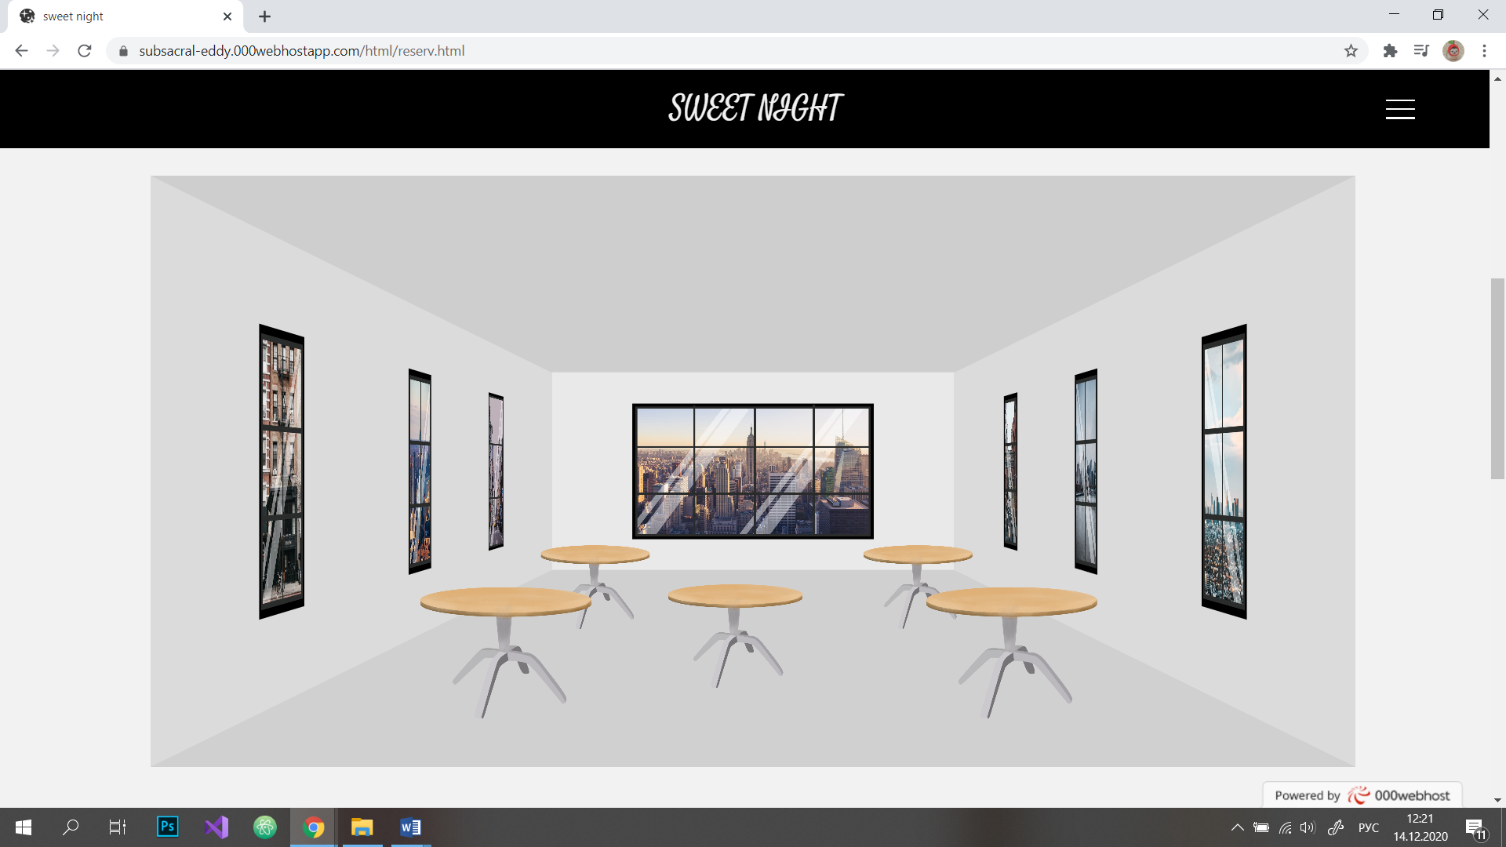

Рисунок 2.10 ­– 3D-зал для выбора места

Футер выполнен в основных цветах сайта. В футере располагаются иконки социальных сетей, при клике на иконку произойдет переход на соответствующую страницу ресторана в социальной сети. Футер представлен на рисунке 2.11.



Рисунок 2.11 ­– Футер сайта

# 2.3 Выбор и обоснование используемых специальных эффектов

На всех страницах сайта в ПК-версии был использован параллакс-эффект. Этот популярный эффект привлекает внимание пользователей и оживляет страницу во время скроллинга. В то время, как обычные изображения изменяют местоположение при прокручивании, параллакс-изображения остаются на месте. Параллакс-эффект на одной из страниц представлен на рисунках 2.12 и 2.13.



Рисунок 2.12 ­– Демонстрация параллакс-эффекта



Рисунок 2.13 ­– Демонстрация параллакс-эффекта

# 2.4 Разработка решений по общесистемным вопросам

В ходе работы над разработкой программного продукта пришлось изменить вид меню, так как он препятствовал взаимодействию пользователя с сайтом, а также противоречил принципам UX-дизайна. Первоначальное меню представлено на рисунке 2.14. Демонстрация наложения элементов представлена на рисунке 2.15.



Рисунок 2.14 ­– Первоначальный вид меню



Рисунок 2.15 ­– Демонстрация наложения меню на контент

В ходе дальнейшей разработки программного продукта было принято решение использовать дизайн меню в стиле «Бургер», которое не препятствовало взаимодействию пользователя с контентом. Решение данной проблемы представлено на рисунках 2.4 и 2.5.

# Составление структуры программного продукта

При создании макета заранее учитывалось то, что программный продукт будет адаптивным. С этой целью прототип сайта составлялся из блоков для разнообразной вариативности их расположения на устройствах различной ширины.

Верстка была выполнена с использованием CSS Flexbox. На странице «Меню» для организации отображения меню была использована относительно новая технология CSS Grid, которая имеет некоторое преимущество над CSS Flexbox в автоматической организации элементов.

В процессе верстки были использованы многократно одинаковые по организации блоки с текстом, фотографиями. Это позволило использовать стили повторно для множества блоков.

Реализованы элементы отзывчивого дизайна: изменение цвета пункта меню при наведении с изначального на желтый, анимированные кнопки (эффект прорисовки) при наведение (рисунки 2.7-2.9).

# 3 Программная реализация проекта

Сайт разрабатывался с помощью редактора кода Atom. Atom – это полнофункциональный текстовый редактор для программистов от GitHub, что делает его удобным в использовании как для новичков, так и профессиональных разработчиков. Приложение имеет все функции, которые можно ожидать от редактора кода, включая подсветку синтаксиса, автоопределение языков, автозаполнение текста, возможность использовать несколько панелей и т.д.

При создании сайта и его функционала были использованы HTML, CSS, jQuery и PHP.

HTML — стандартизированный язык разметки документов. Большинство веб-страниц содержат описание разметки на языке HTML. Язык HTML интерпретируется различными браузерами, что делает его лидером среди других языков разметки.

Стилем, или CSS, называется набор параметров форматирования, который применяется к элементам документа, чтобы изменить их внешний вид. Зачастую возможностей HTML для оформления элементов сайта не хватает, поэтому CSS становится мощным инструментом для реализации дизайна. Помимо оформления элементов страниц CSS активно использовался в данном проекте для создания интерактивного зала со столиками.

JQuery — набор функций JavaScript, фокусирующийся на взаимодействии JavaScript и HTML. Библиотека jQuery помогает легко получать доступ к любому элементу DOM, обращаться к атрибутам и содержимому элементов DOM, манипулировать ими. Также библиотека jQuery предоставляет удобный API для работы с AJAX, который использовался для создания функционала формы.

PHP — это распространенный язык программирования общего назначения с открытым исходным кодом. PHP идеально подходит для веб-разработок, так как его код может внедряться в HTML. Данный язык отличается от JavaScript тем, что PHP-код выполняется на сервере и генерирует HTML, который посылается клиенту. PHP был использован в проекте при разработке отправки данных с формы на почту пользователя.

# 3.1 Верстка программного продукта

Верстка была выполнена с использованием CSS Flexbox. Примеры использования CSS Flexbox представлены в листинге Г.3.

header

{

display: flex;

align-items: center;

height: 80px;

width: 100%;

background-color: #000000;

position:fixed;

top: 0;

z-index: 4;

}

Листинг Г.3 ­– Использование CSS Flexbox в стилизации хедера

#container_full_screen_1

{

display: flex;

background: url("../img/intro.jpg");

width: 100%;

height: 700px;

background-size: cover;

background-attachment: fixed;

background-position: center;

background-repeat: no-repeat;

}

Листинг Г.3 ­– Использование CSS Flexbox в стилизации блока с фотографией

#text_horizontal_screen, #text_horizontal_screen_midle

{

display: flex;

flex-direction: row;

align-items:center;

justify-content: center;

margin: 0px 224px 0px 224px;

text-align: center;

height: 332px;

font-family: 'Bellota Text',cursive;

color: #000000;

font-size: 30px;

}

Листинг Г.3 ­– Использование CSS Flexbox в стилизации блоков текста

На странице «Меню» для организации отображения меню была использована относительно новая технология CSS Grid, которая имеет некоторое преимущество над CSS Flexbox в автоматической организации положения элементов.

#menu_container

{

display: grid;

grid-template-columns: repeat(auto-fit, minmax(290px, 1fr));

grid-gap: 2vw;

width: 80%;

max-width: 1230px;

margin: auto;

}

Листинг Г.3 ­– Использование CSS Grid в стилизации блока меню

# 3.2 Разработка и внедрение специальных эффектов

Для разработки меню применялась библиотека jQuery. Необходимо было реализовать добавление(при нажатии) и удаление(при повторном нажатии) класса active у элементов меню, а также зафиксировать состояние всей страницы при открытом меню. Для этого был использован метод .toggleClass().

$(document).ready(function(){

$('.header__burger').click(function(event){

$('.header__burger,.menu,.menu_list').toggleClass('active');

$('body').toggleClass('stop_scroll');

});

});

Листинг Г.3 ­– Добавление и удаления класса active у элементов меню

# 3.3 Разработка программного кода

На странице «Забронировать» необходимо было реализовать форму для резервирования места в зале, данные с которой после отправки пользователь получает на электронную почту, указанную в форме.

Реализация функционала формы была выполнена с помощью AJAX-запросов и PHP-скрипта. AJAX — технология обращения к серверу без перезагрузки страницы. PHP-скрипт был использован для обработки данных полученных из формы на стороне сервера.

Скрипт для подготовки данных с формы, использования AJAX-запроса и обработки полученных данных на стороне сервера представлена в листинге Г.3

$(".table").on("click", function(){

if($("#_place").val() == "стол 1")

{

$("#chosen_table").text("Вы выбрали стол №1");

}

else

if($("#_place").val() == "стол 2")

{

$("#chosen_table").text("Вы выбрали стол №2");

}

else

if($("#_place").val() == "стол 3")

{

$("#chosen_table").text("Вы выбрали стол №3");

}

else

if($("#_place").val() == "стол 4")

{

$("#chosen_table").text("Вы выбрали стол №4");

}

else

if($("#_place").val() == "стол 5")

{

$("#chosen_table").text("Вы выбрали стол №5");

}

});

$("#send_mail").on("click", function(){

var name = $("#_name").val().trim(); // trim()убирает пробелы

var phone = $("#_phone").val().trim();//val() получает значение

var email = $("#_email").val().trim();

//var place = $("#_place").val().trim();

var date = $("#_date").val().trim();

var datetime = $("#_datetime").val().trim();

var place = "";

if(name == "")

{

$("#error").text("Введите ваше имя");

return false;

}

else

if(phone == "" || phone.length < 13 )

{

$("#error").text("Введите номер телефона не менее 13 символов");

return false;

}

else

if(email == "")

{

$("#error").text("Введите ваш email");

return false;

}

else

if(date == "")

{

$("#error").text("Введите дату для бронирования места");

return false;

}

else

if(datetime == "")

{

$("#error").text("Введите время для бронирования места");

return false;

}

$("#error").text("");

$.ajax({

url: '../php/mail.php', //куда отправляются данные на обработку

type: 'POST', //тип передачи данных

cache: false, //кеширование не надо

data: { 'name': name,

'phone number': phone,

'email': email,

'place': place,

'date': date,

'time': datetime,

}, //то что передадим в mail.php

dataType: 'html', //тип передаваемых данных

beforeSend: function() { //то что сработает до отправки

$("#send_mail").prop("disabled", true);//делаем кнопку не активной

},

success: function(data) {

if(data == false)

{

alert("Что-то пошло не так..Ваша заявка не отправлена");

}

else

{

$("#form").trigger("reset");

}

$("#send_mail").prop("disabled", false);//делаем кнопку активной т.е снова можно нажимать и отправлять

}

});

});

Листинг Г.3 ­– Подготовка данных с формы и AJAX-запрос

<?php

$name = $_POST['name'];

$phone = $_POST['phone number'];

$place = $_POST['place'];

$date =$_POST['date'];

$time =$_POST['time'];

$to = $_POST['email'];

$subject = "=?utf-8?B?".base64_encode("Заявка на резервирование столика в SWEET NIGHT")."?=";

$message = "Вы забронировали $place на имя $name\nДата и время:$date\r$time\nСпасибо что выбрали нас!\n♡ ♡ ♡" ;

$headers = array(

'From' => 'sashakomkova2001@gmail.com',

'Reply-To' => $to,

'Content-type:'=> 'text/html',

'charset'=> 'utf-8',

'X-Mailer' => 'PHP/' . phpversion()

);

$success = mail($to, $subject, $message, $headers);

echo $success;

?>

Листинг Г.3 ­– Обработка данных на стороне сервера

# 4 Описание хода работы программного средства с копиями экрана пользовательского интерфейса основных элементов системы, а также ключевые функции разработанного программного кода

# 4.1 Руководство пользователя

На каждой странице сайта расположен фиксированный хедер. В хедере расположена кнопка меню и логотип. Логотип является ссылкой на главную страницу сайта. Хедер представлен на рисунке 2.3.

Для того, чтобы открыть меню необходимо нажать на иконку «Бургер». После чего появится меню. Пункт меню одноименный со страницей, на которой пользователь находится в данный момент, выделена желтым цветом (рисунок 4.1). При наведении на любой пункт меню он выделяется желтым цветом (рисунок 4.1).

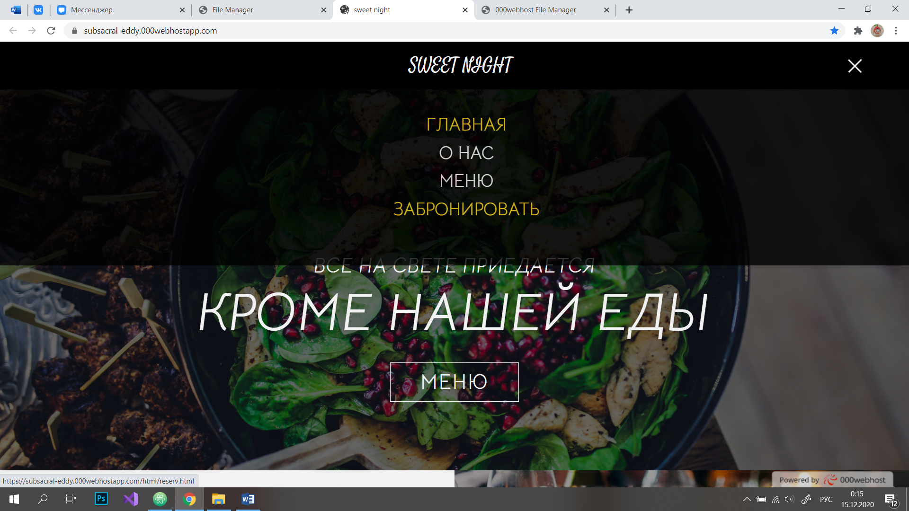

Рисунок 4.1 ­– Выделение активного пункта меню и изменение цвета при наведении на какой-либо пункт меню

На странице «Главная» представлена краткая информация о ресторане. В блоках на всю ширину экрана расположены кнопки с одноименным названием страниц, на которые они ведут: «О нас», «Меню», «Забронировать». Остальные блоки являются элементами дизайна или содержат текст. Пример блока с кнопкой представлен на рисунке 4.2.

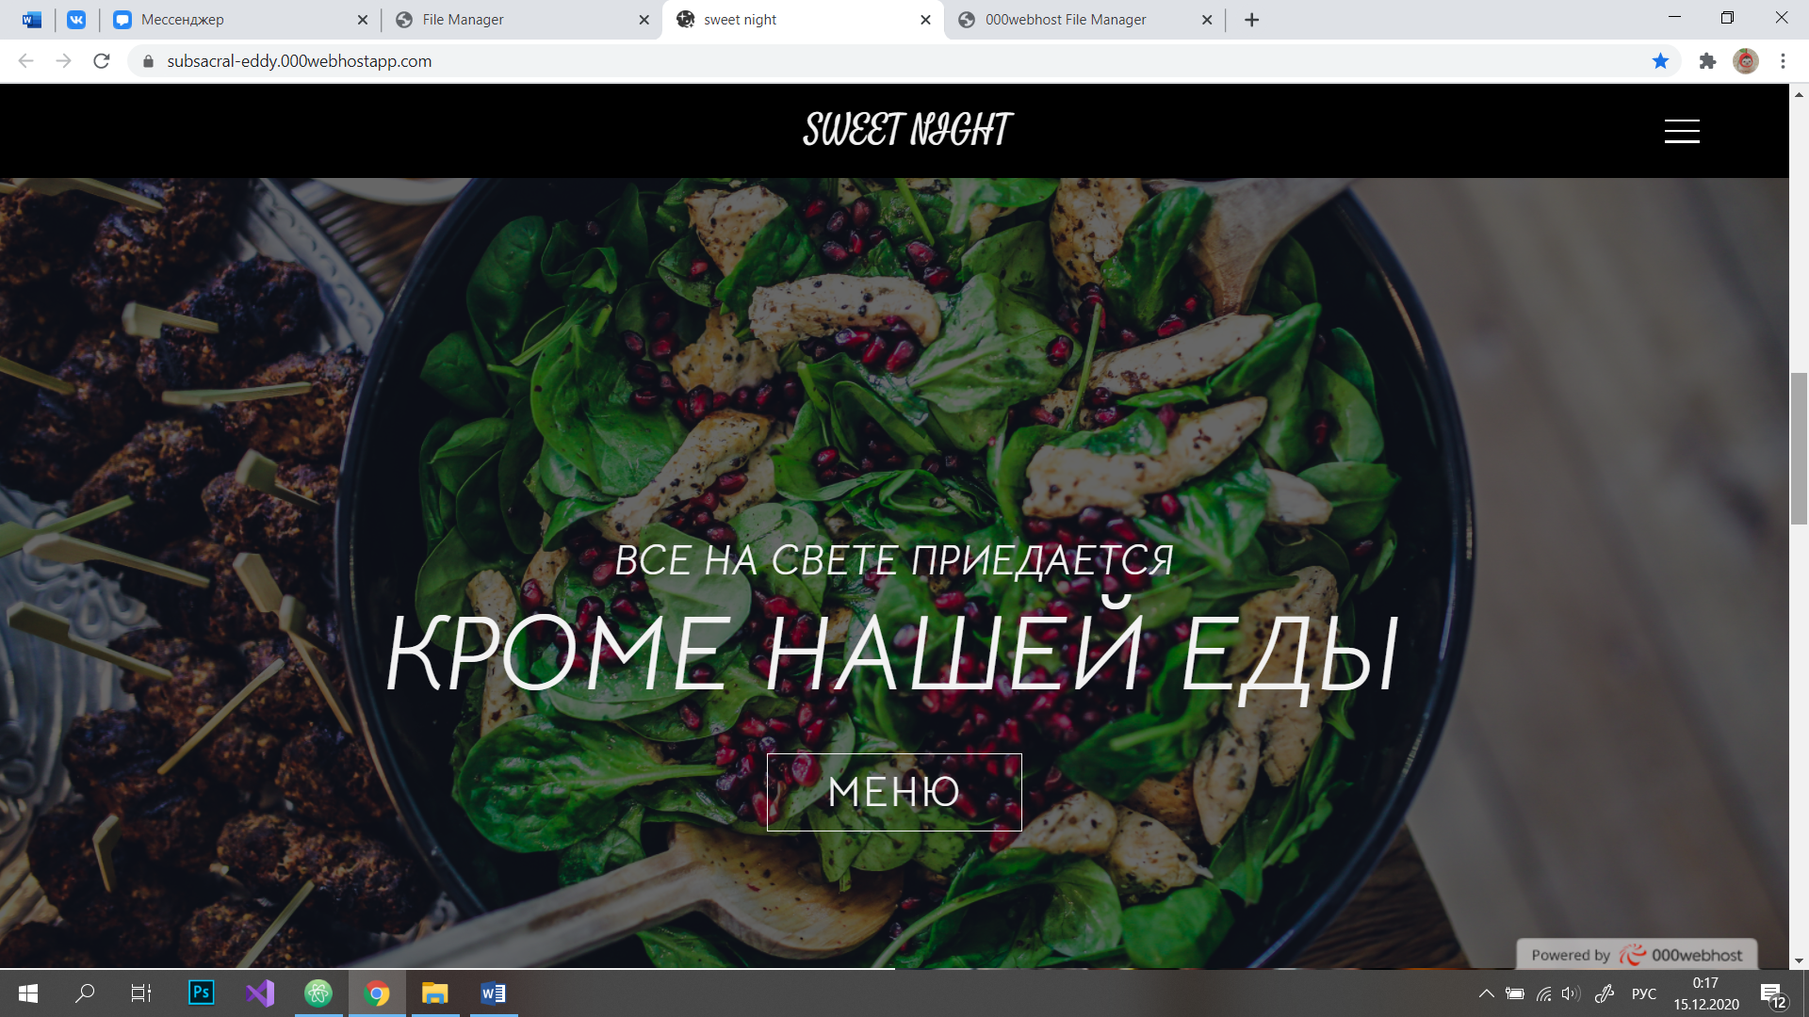

Рисунок 4.2 ­– Пример блока с кнопкой

На странице «Меню» расположена актуальная информация о блюдах этого ресторана. Есть блоки с фотографиями, при наведении на которые картинка плавно затемняется и появляется текст (рисунки 4.3 и 4.4).

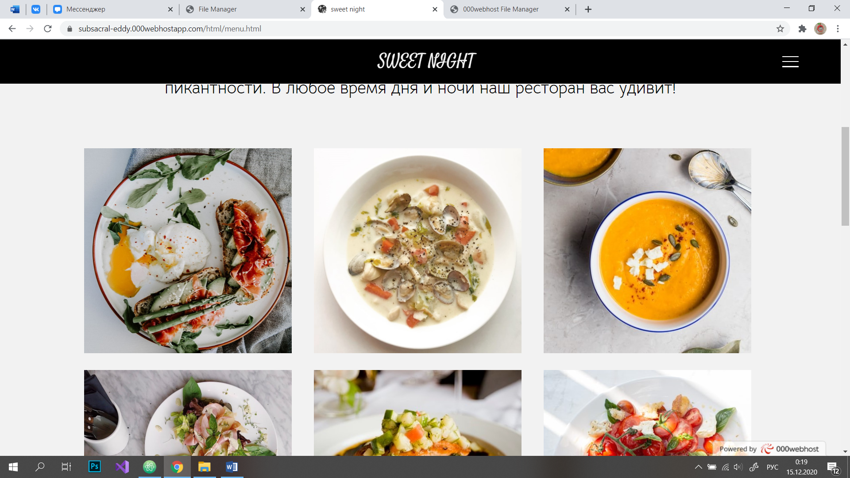

Рисунок 4.3 ­– Блоки на странице «Меню» до наведения курсора

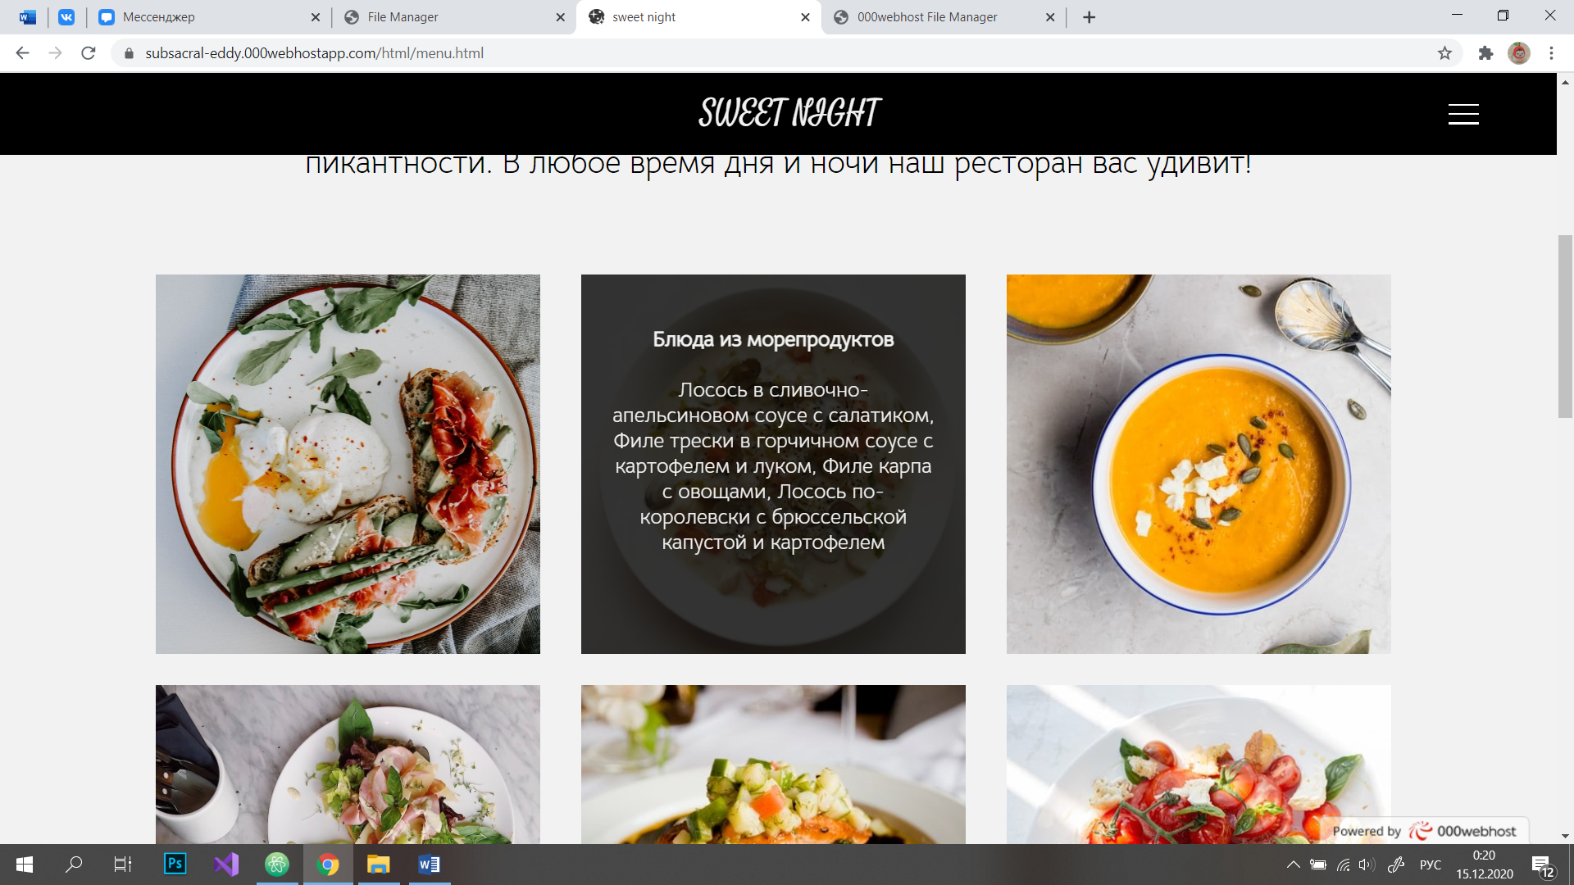

Рисунок 4.4 ­– Блок на странице «Меню» после наведения курсора

В конце страницы расположена кнопка ведущая на страницу «Забронировать».

На странице «О нас» расположены блоки с фотографиями и текстом. Наполнение данной страницы позволяет ознакомиться с рестораном, его персоналом. В конце страницы расположена кнопка ведущая на страницу «Забронировать».

На странице «Забронировать» расположен 3D-зал (рисунок 4.5). Выбор места происходит посредством клика на предпочитаемый стол, после чего ниже появится надпись, какой стол был выбран (рисунок 4.6).

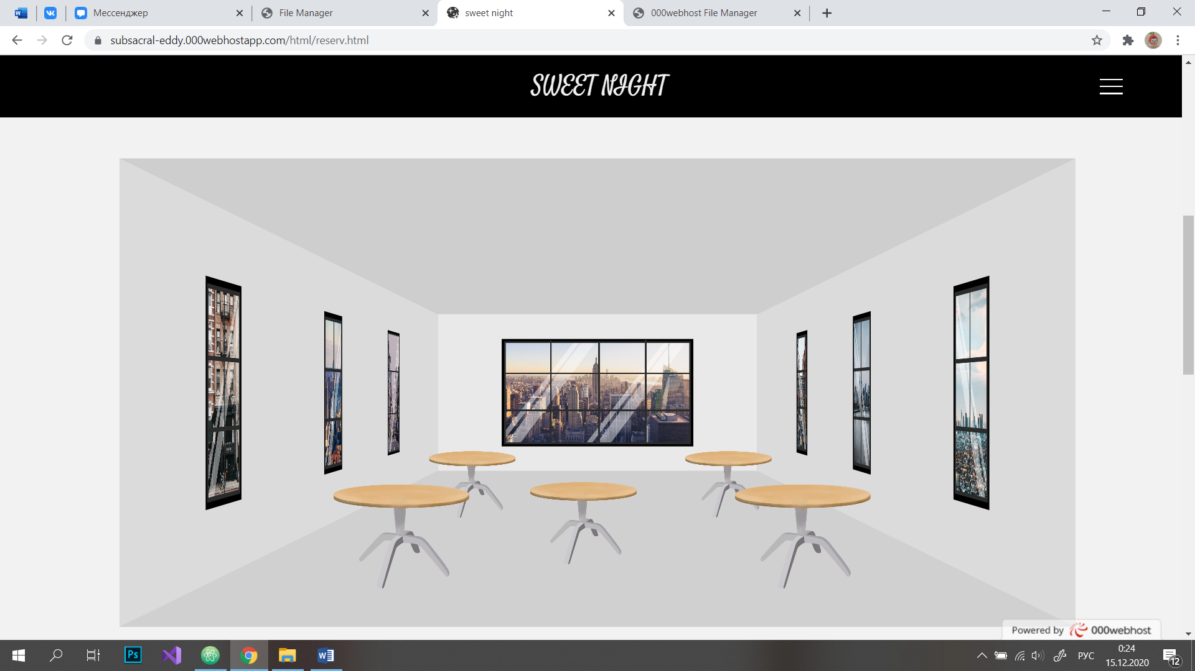

Рисунок 4.5 ­– 3D-зал

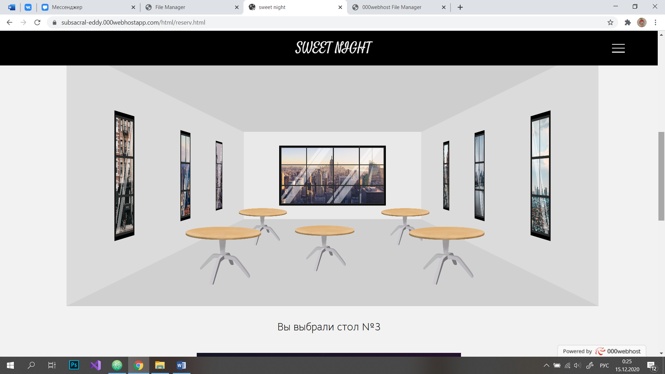

Рисунок 4.6 ­– Появление надписи информирующей, какой стол был выбран

Для продолжения резервирования места необходимо заполнить форму (рисунок 4.7). Заполнить поля для имени, телефона, электронной почты, предпочитаемой даты и времени. Поле для места заполняется автоматически при клике на столик в 3D-зале (рисунок 4.8).

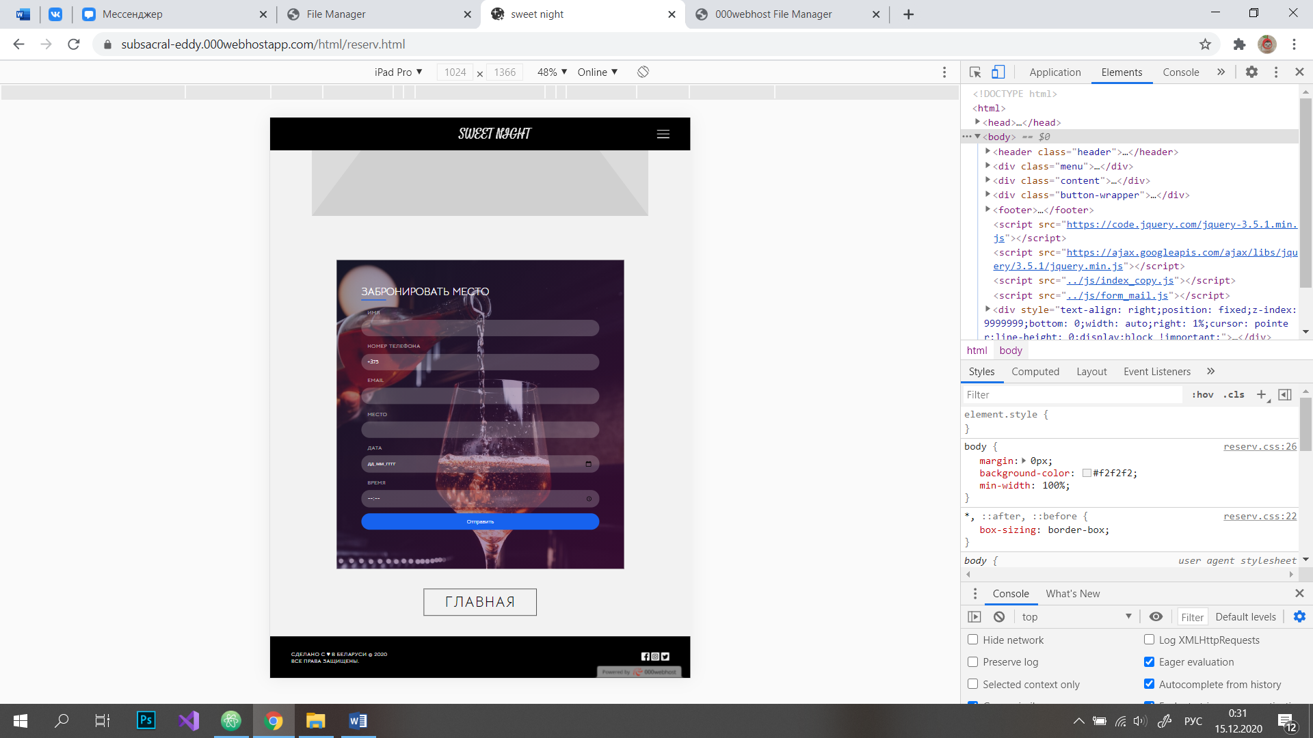

Рисунок 4.7 ­– Форма

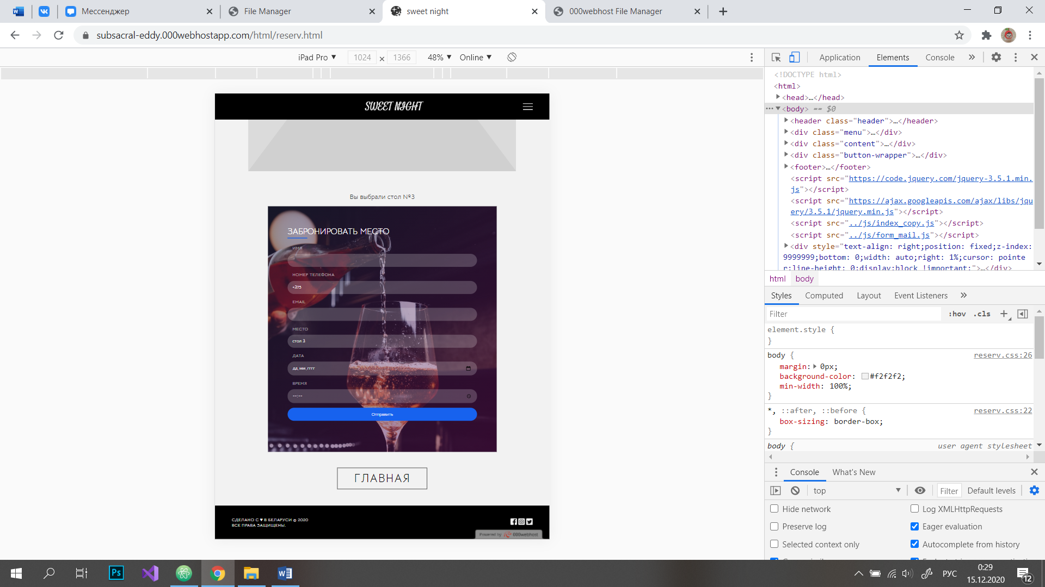

Рисунок 4.8 ­– Автоматическое заполнение поля «Место» после клика на стол

Также была реализована система ошибок. Если пользователь забыл заполнить какое-то поле или не выбрал стол, ему будет выведено сообщение с просьбой заполнить конкретное поле. Примеры сообщений при ошибках представлены на рисунках 4.9 и 4.10.

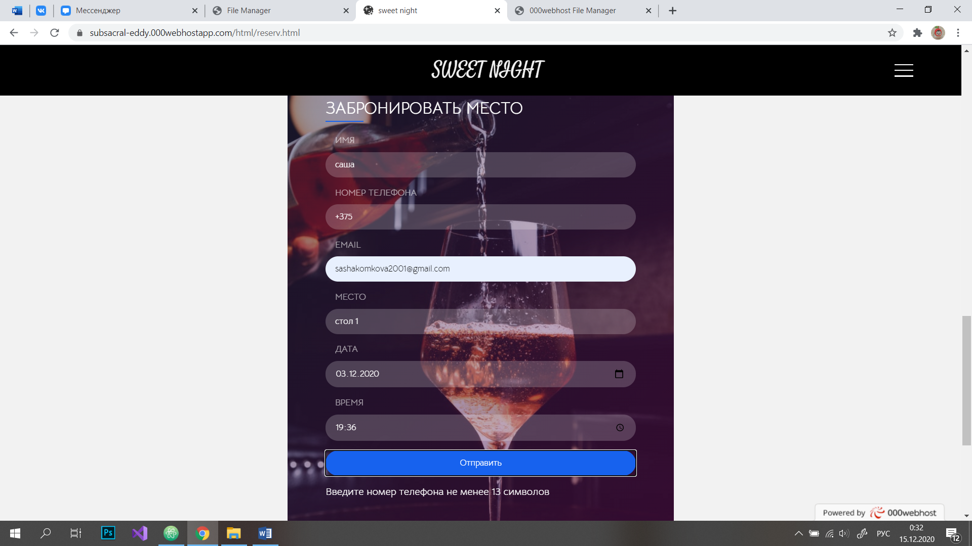

Рисунок 4.9 ­– Сообщение для поля «Номер телефона»

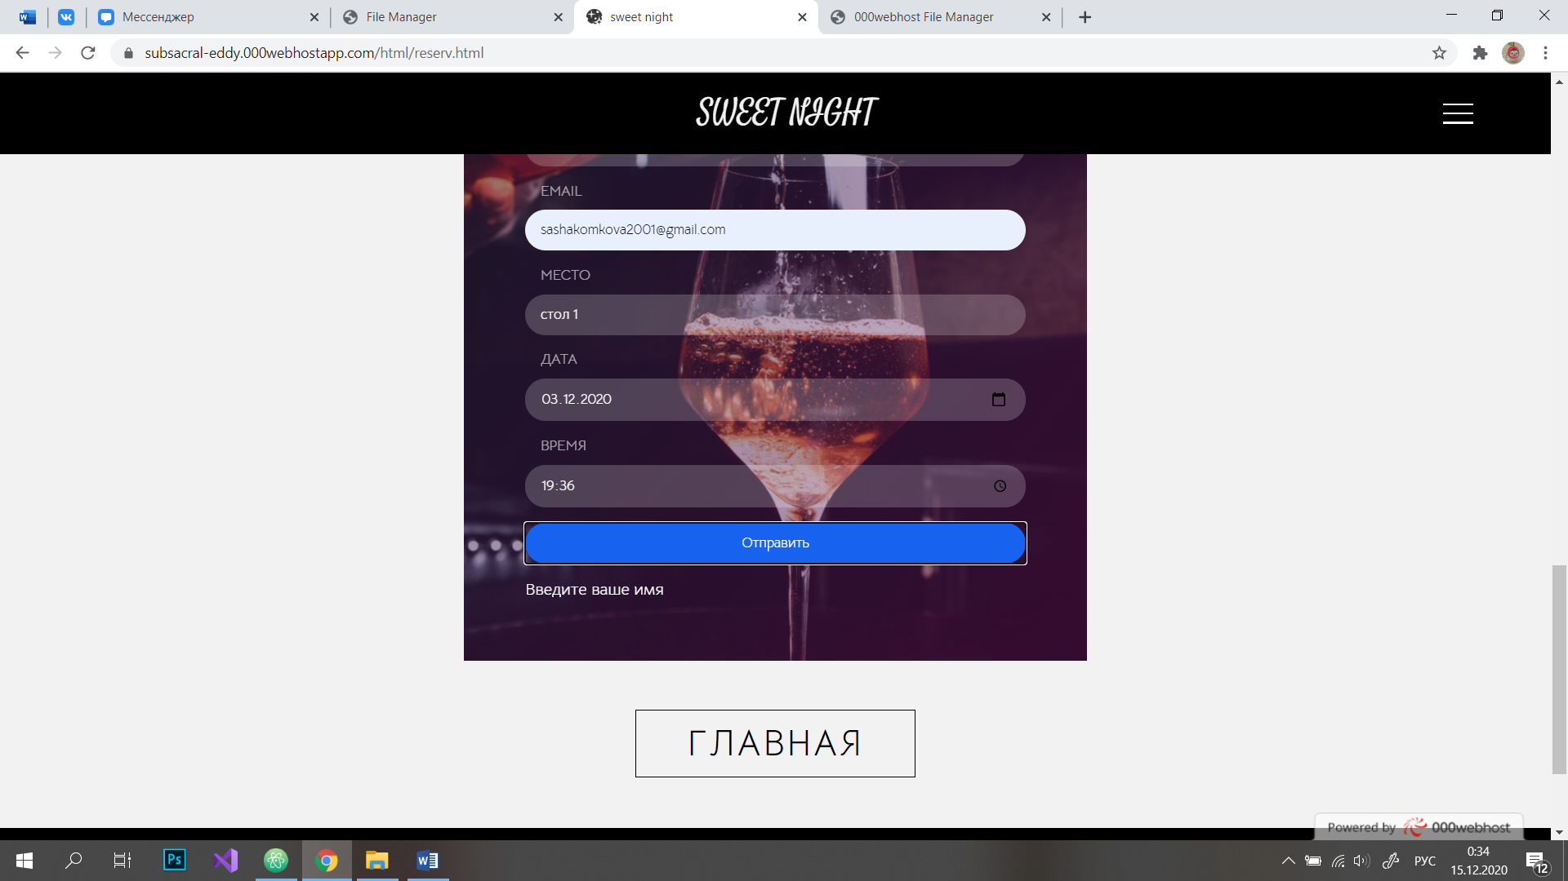

Рисунок 4.10 ­– Сообщение для поля «Имя»

После отправки формы пользователю придет письмо на адрес электронной почты, которая была введена в форму, с извещением об удачном резервировании места с указанием имени, номера стола, даты и времени (рисунок 4.11).

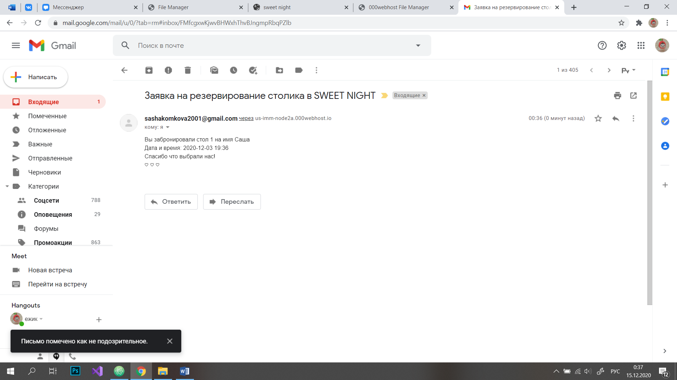

Рисунок 4.11 ­– Содержание письма

На каждой странице размещен футер с иконками социальных сетей, при клике на иконку произойдет переход на соответствующую страницу ресторана в социальной сети.

# 4.2 Кроссбраузерное тестирование

Одной из основный задач было реализовать адаптивность сайта, а также правильную работу программного продукта в других браузерах. Примеры адаптивности главной страницы представлены на рисунках 4.12-4.14. Пример корректной работы сайта в других браузерах представлены на рисунках 4.14-4.18.

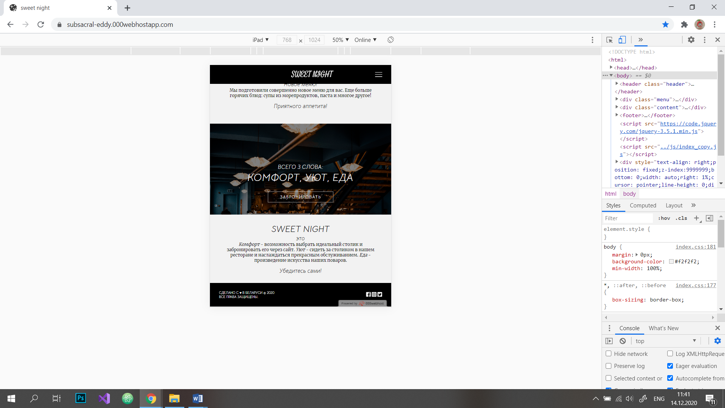

Рисунок 4.12 ­– Главная страница в разрешении 768х1024

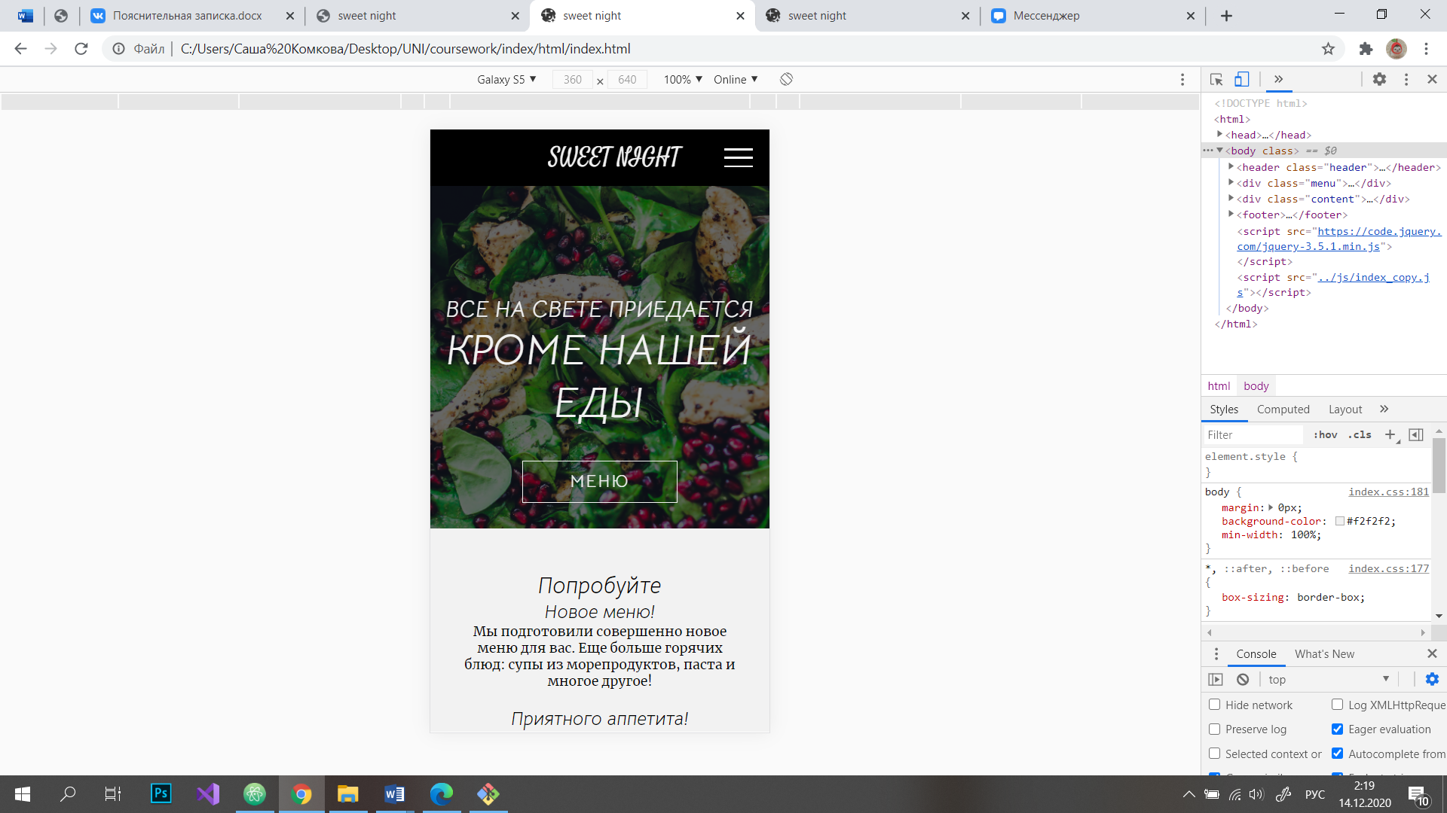

Рисунок 4.13 ­– Главная страница в разрешении 360х640

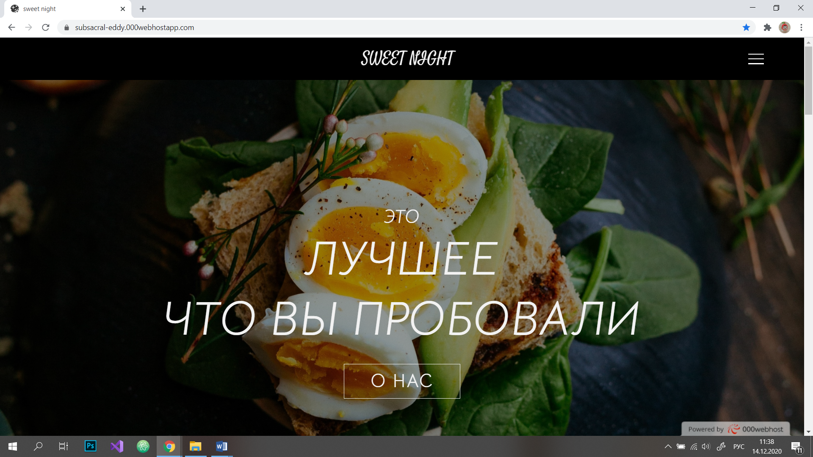

Рисунок 4.14 ­– Главная страница в Google Chrome

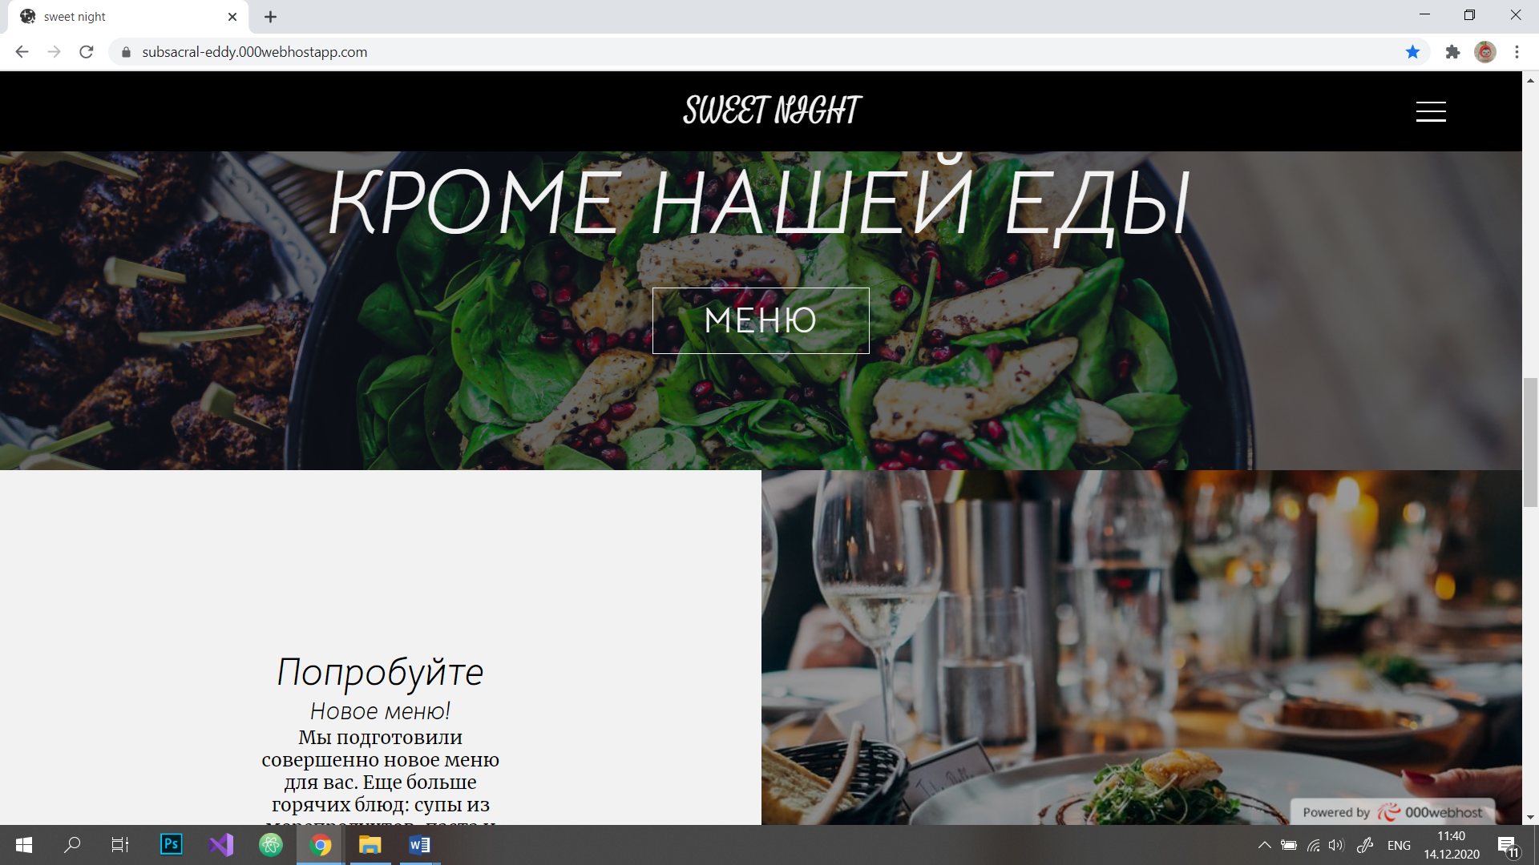

Рисунок 4.15 ­– Главная страница в Google Chrome

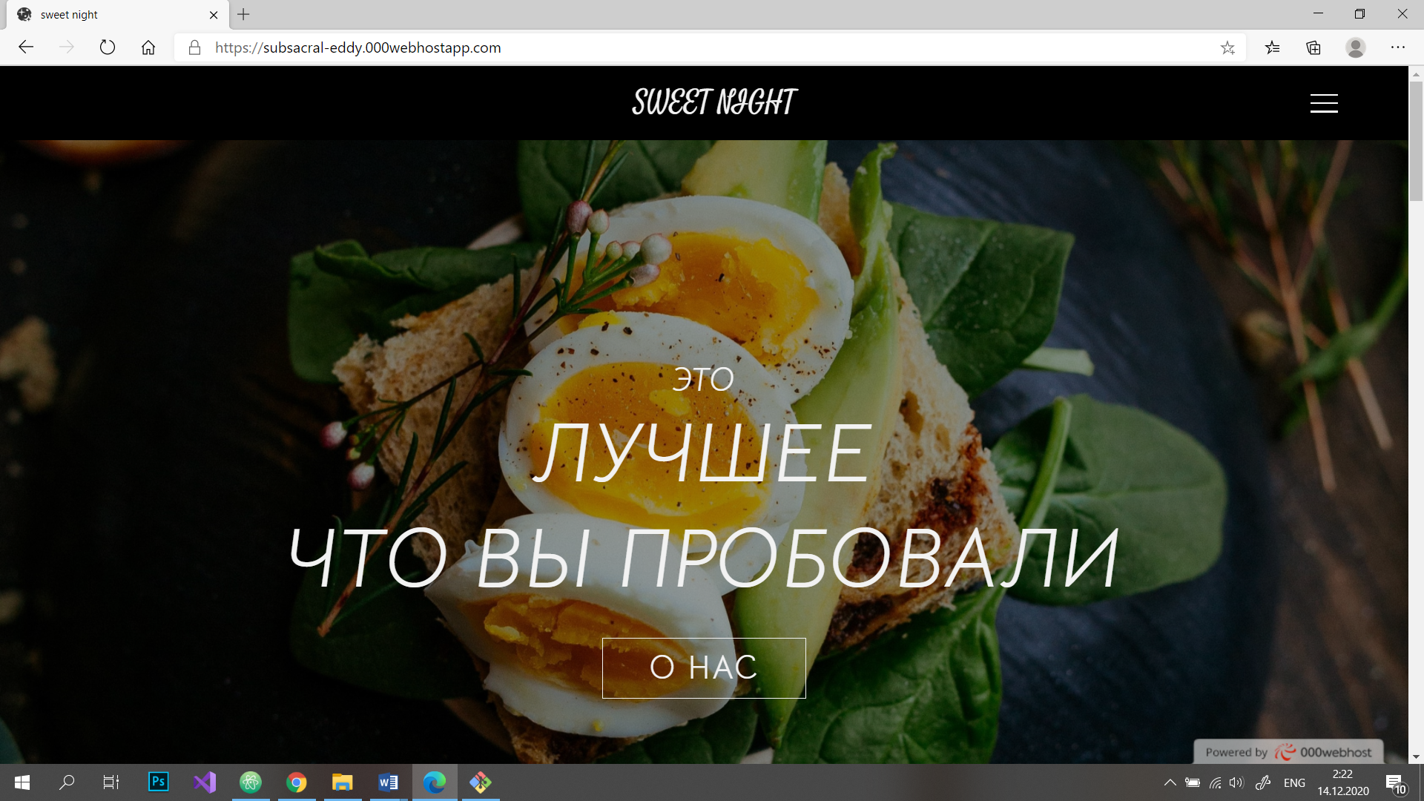

Рисунок 4.16 ­– Главная страница в Microsoft Edge

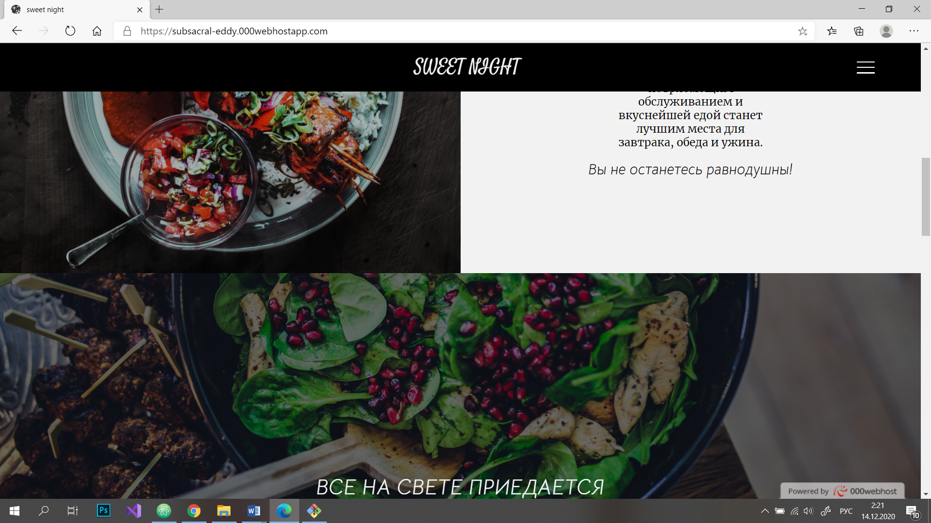

Рисунок 4.17 ­– Главная страница в Microsoft Edge

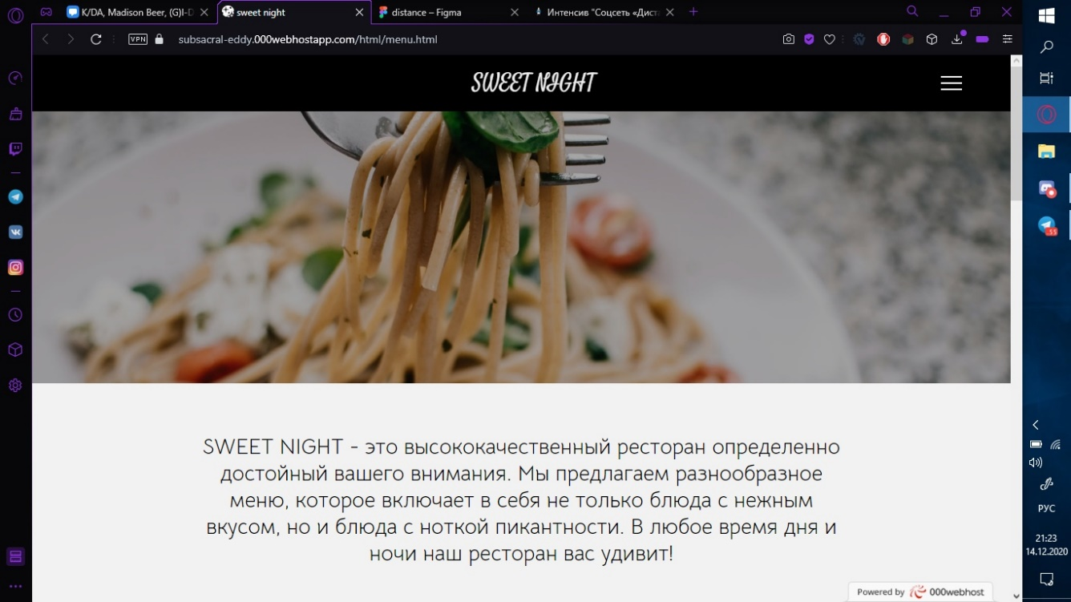

Рисунок 4.18 ­– Страница меню в Opera

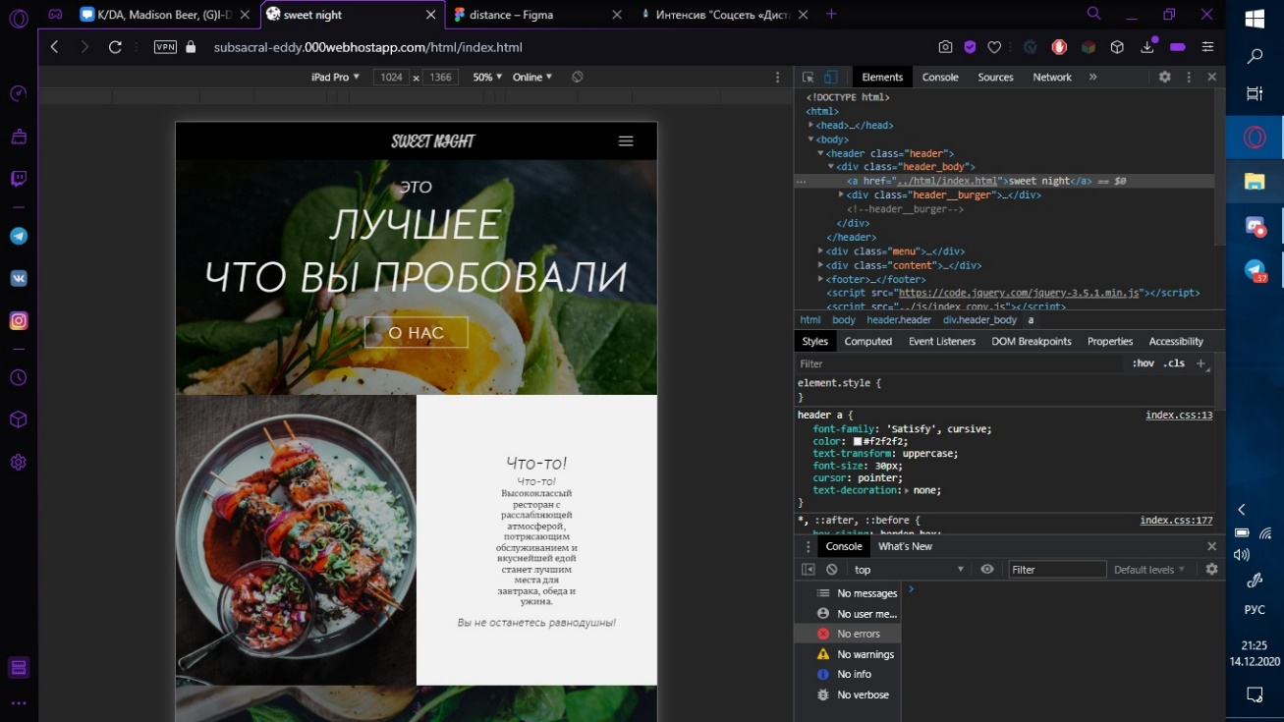

Рисунок 4.19 ­– Главная страница в Opera 1024х1366

# Заключение

В процессе создания курсового проекта были изучены такие технологии как CSS Flexbox, CSS Grid, AJAX-запросы и PHP. Были приобретены практические навыки в разработке программного проекта, включая прототип, макет, дизайн, кроссбраузерную адаптивную верстку, новые знания в работе с языком программирования PHP. Также приобретен опыт разрешения возникающих общесистемных вопросов.

По завершению работы над программным продуктом был создан кроссбраузерный адаптивный сайт, состоящий из 4 страниц. При создании программного продукта учитывались основные принципы UX/UI-дизайна. Были реализованы 3D-зал с возможностью выбора места в зале, а также форма для резервирования выбранного столика с отправкой данных на электронную почту клиента.

# Список использованных литературных источников

* + - 1. CSS3 3D-трансформации [Электронный ресурс] / Справочник Режим доступа:

https://html5book.ru/3d-transform/. – Дата доступа: 17.11.2020.

* + - 1. Как работает CSS Flexbox: наглядное введение в систему компоновки

элементов на веб-странице [Электронный ресурс] / Справочник Режим доступа: https://tproger.ru/translations/how-css-flexbox-works/. – Дата доступа: 9.11.2020.

* + - 1. CSS Grid Tutorial [Электронный ресурс] / Справочник Режим доступа:

https://www.quackit.com/css/grid/tutorial/. – Дата доступа: 9.11.2020.

* + - 1. Руководство по PHP Справочник функций Расширения для работы с почтой

Mail Почта [Электронный ресурс] / Справочник Режим доступа: https://www.php.net/manual/ru/function.mail.php./ – Дата доступа: 18.11.2020.

* + - 1. Справочник CSS [Электронный ресурс] / Справочник Режим доступа:

http://htmlbook.ru/css /. – Дата доступа: 9.11.2020.

## ПРИЛОЖЕНИЕ А

**Прототипы страниц**

Страницы с приложением не нумеруются.

## ПРИЛОЖЕНИЕ Б

**Макеты страниц**

## ПРИЛОЖЕНИЕ В

**Листинг**

index.html

<!DOCTYPE html>

<html>

<head>

<meta charset="utf-8">

<meta name="viewport" content="width=device-width"/>

<title>sweet night</title>

<link rel="icon" type="image/png" href="../img/icon.png">

<link rel="stylesheet" href="../css/index.css">

<link href="https://fonts.googleapis.com/css2?family=Satisfy&display=swap" rel="stylesheet">

<link href="https://fonts.googleapis.com/css2?family=Bellota+Text:ital,wght@0,400;0,700;1,400&display=swap" rel="stylesheet">

<link href="https://fonts.googleapis.com/css2?family=Merriweather&display=swap" rel="stylesheet">

<header class="header">

<div class="header_body">

<a href="../html/index.html">sweet night</a>

<div class="header__burger"><!--header__burger-->

<span></span>

</div><!--header__burger-->

</div>

</header>

</head>

<body>

<div class="menu">

<ul class="menu_list">

<li><a class="menu_link active" href="../html/index.html">главная</a></li>

<li><a class="menu_link" href="../html/about_us.html">о нас</a></li>

<li><a class="menu_link" href="../html/menu.html">меню</a></li>

<li><a class="menu_link" href="../html/reserv.html">забронировать</a></li>

</ul>

</div>

<div class="content">

<div id="container_full_screen_1">

<div id="text_full_screen">

<br><br><p>это</p>

<h2>лучшее<br>что вы пробовали</h2><br>

<div class="button-wrapper">

<a href="../html/about_us.html">о нас</a>

</div>

</div>

</div>

<div id="container_half_screen">

<div id="img_half_screen"></div>

<div id="text_half_screen">

<div id="title">Это что-то</div>

<div id="subtitle">невероятное!</div>

<div id="main_text">Наш ресторна известен во всех странах Европы.

Мы радуем наших клиентов не один год 365 дней подряд. Еще никто не уходил

разочарованным, голодным или неудовлетворенным. И вы не станете исключением...

</div><br>

<div id="after_title">Убедитесь сами!</div>

</div>

</div>

<div id="container_full_screen_2">

<div id="text_full_screen">

<p><br><br><br>все на свете приедается</p>

<h2>кроме нашей еды</h2><br>

<div class="button-wrapper">

<a href="../html/menu.html">меню</a>

</div>

</div>

</div>

<div id="container_half_screen">

<div id="text_half_screen">

<div id="title">Попробуйте</div>

<div id="subtitle">Новое меню!</div>

<div id="main_text">Мы подготовили совершенно

новое меню для вас. Еще больше горячих блюд:

супы из морепродуктов, паста и многое другое!

</div><br>

<div id="after_title">Приятного аппетита!</div>

</div>

<div id="img_half_screen_2"></div>

</div>

<div id="container_full_screen_3">

<div id="text_full_screen">

<p><br><br><br>всего 3 слова:</p>

<h2>комфорт, уют, еда</h2><br>

<div class="button-wrapper">

<a href="../html/reserv.html">забронировать</a>

</div>

</div>

</div>

<div id="container_half_screen">

<div id="img_half_screen_3"></div>

<div id="text_half_screen">

<div id="title">SWEET NIGHT</div>

<div id="subtitle">это</div>

<div id="main_text"><i>Комфорт</i> - возможность выбрать

идеальный столик и забронировать его через сайт.

<i>Уют</i> - сидеть за столиком в нашем ресторане и

наслаждаться прекрасным обслуживанием.

<i>Еда</i> - произведение искусства наших поваров.

</div><br>

<div id="after_title">Убедитесь сами!</div>

</div>

</div>

</div>

<footer>

Сделано с ♥ в Беларуси © 2020<br>Все права защищены.

<div>

<img href="https://vk.com/mon_miel" src="..\img\facebook.png" >

<img href="https://vk.com/mon_miel" src="..\img\instagram.png" >

<img href="https://vk.com/mon_miel" src="..\img\twitter.png" >

</div>

</footer>

<script src="https://code.jquery.com/jquery-3.5.1.min.js"></script>

<script src="../js/index_copy.js"></script>

</body>

</html>

about_us.html

<!DOCTYPE html>

<html>

<head>

<meta charset="utf-8">

<meta name="viewport" content="width=device-width"/>

<title>sweet night</title>

<link rel="icon" type="image/png" href="..\img\icon.png">

<link rel="stylesheet" href="..\css\about_us.css">

<link href="https://fonts.googleapis.com/css2?family=Satisfy&display=swap" rel="stylesheet">

<link href="https://fonts.googleapis.com/css2?family=Bellota+Text:ital,wght@0,400;0,700;1,400&display=swap" rel="stylesheet">

<link href="https://fonts.googleapis.com/css2?family=Merriweather&display=swap" rel="stylesheet">

<header class="header">

<div class="header_body">

<a href="../html/index.html">sweet night</a>

<div class="header__burger"><!--header__burger-->

<span></span>

</div><!--header__burger-->

</div>

</header>

</head>

<body>

<div class="menu">

<ul class="menu_list">

<li><a class="menu_link" href="../html/index.html">главная</a></li>

<li><a class="menu_link active" href="../html/about_us.html">о нас</a></li>

<li><a class="menu_link" href="../html/menu.html">меню</a></li>

<li><a class="menu_link" href="../html/reserv.html">забронировать</a></li>

</ul>

</div>

<div class="content">

<div id="container_horizontal_screen"></div>

<div id="text_horizontal_screen">

SWEET NIGHT – это не просто ресторан, не просто место, где можно

отдохнуть и вкусно поесть. Это целая история. История утра задающего продуктивное начало дня.

История удачной сделки с бизнес-партнером за обедом. История вашего

прекрасного вечера в компании лучших друзей или очаровательного партнера.</div>

<div id="container_half_screen">

<div id="img_half_screen"></div>

<div id="text_half_screen">

<div id="title">Атмосфера</div>

<div id="subtitle">важна!</div>

<div id="main_text">Над интерьером наших ресторанов работали

лучшие дизайнеры мира. Каждый ресторан SWEET NIGHT уникален и

непохож ни на один другой.

</div><br>

<div id="after_title">Всё ещё не заказали столик?</div>

</div>

</div>

<div id="img_half_screen_midle"></div>

<div id="text_horizontal_screen_midle">

Вы заказали суп с морепродуктами? Но это не просто суп с морепродуктами.

Это суп с морепродуктами из ресторана SWEET NIGHT. Он был приготовлен не просто поворами,

а поворами из ресторана SWEET NIGHT.

</div>

<div id="container_half_screen">

<div id="text_half_screen">

<div id="title">MAMMA MIA!</div>

<div id="subtitle">Это Они!</div>

<div id="main_text">Вот Они: лучшие повара мира!

И все они работают в нашем ресторане. Да-да!

Не упустите возможность полакомиться шедеврами кулинарии.

</div><br>

<div id="after_title">Приятного аппетита!</div>

</div>

<div id="img_half_screen_2"></div>

</div>

<div id="text_horizontal_screen">

Вы знаете, где нас найти, как мы выглядим и что у нас внутри.

Но вы всё еще не попробовали нашу еду на вкус. Не терпится увидеть

вас среди наших гостей в ближайшее удобное для вас время!

</div>

<div class="button-wrapper">

<a href="../html/reserv.html">забронировать</a>

</div>

</div>

<footer>

Сделано с ♥ в Беларуси © 2020<br>Все права защищены.

<div>

<img href="https://vk.com/mon_miel" src="..\img\facebook.png" >

<img href="https://vk.com/mon_miel" src="..\img\instagram.png" >

<img href="https://vk.com/mon_miel" src="..\img\twitter.png" >

</div>

</footer>

<script src="https://code.jquery.com/jquery-3.5.1.min.js"></script>

<script src="../js/index_copy.js"></script>

</body>

</html>

menu.html

<!DOCTYPE html>

<html>

<head>

<link rel="stylesheet" href="..\css\menu.css">

<meta charset="utf-8">

<meta name="viewport" content="width=device-width"/>

<title>sweet night</title>

<link rel="icon" type="image/png" href="..\img\icon.png">

<link href="https://fonts.googleapis.com/css2?family=Satisfy&display=swap" rel="stylesheet">

<link href="https://fonts.googleapis.com/css2?family=Bellota+Text&display=swap" rel="stylesheet">

<header class="header">

<div class="header_body" >

<a href="../html/index.html">sweet night</a>

<div class="header__burger"><!--header__burger-->

<span></span>

</div><!--header__burger-->

</div>

</header>

</head>

<body>

<div class="menu">

<ul class="menu_list">

<li><a class="menu_link" href="../html/index.html">главная</a></li>

<li><a class="menu_link" href="../html/about_us.html">о нас</a></li>

<li><a class="menu_link active" href="../html/menu.html">меню</a></li>

<li><a class="menu_link" href="../html/reserv.html">забронировать</a></li>

</ul>

</div>

<div class="content">

<div id="container_horizontal_screen"></div>

<div id="text_horizontal_screen">

SWEET NIGHT – это высококачественный ресторан, определенно

достойный вашего внимания. Мы предлагаем разнообразное меню,

которое включает в себя блюда не только с нежным вкусом,

но и с ноткой пикантности. В любое время дня и ночи наш ресторан вас удивит!</div>

<div id="menu_container">

<div id="menu_block">

<p>

<b>Завтраки</b><br><br>

Блинчики с лососем,

Блинчики на шпажке с малиновым соусом,

Сырники,

Вареники с творогом и изюмом,

Круассаны с бананом и медом,

</p>

<img src="..\img\menu2.jpg" >

</div>

<div id="menu_block">

<p>

<b>Блюда из морепродуктов</b><br><br>

Лосось в сливочно-апельсиновом соусе с салатиком,

Филе трески в горчичном соусе с картофелем и луком,

Филе карпа с овощами,

Лосось по-королевски с брюссельской капустой и картофелем

</p>

<img src="..\img\menu1.jpg" >

</div>

<div id="menu_block">

<p>

<b>Супы</b><br><br>

Овощной суп-пюре с лососем,

Кремовый суп с шампиньонами,

Солянка мясная,

Борщ украинский,

Суп перловый с грибами

</p>

<img src="..\img\menu3.jpg" >

</div>

<div id="menu_block">

<p>

<b>Обеды</b><br><br>

Любой комплект "Суп + Горячее блюдо" по сниженной цене! </p>

<img src="..\img\menu4.jpeg" >

</div>

<div id="menu_block">

<p>

<b>Горячие блюда</b><br><br>

Стейк из говядины «Пеперони»,

Говядина в маринаде с травами с печеным картофелем и перцем,

Свинина «Тоскана» с сырным соусом,

Свинина с овощами и мягким сыром,

Свинина с овощами под соусом «Терияки»

</p>

<img src="..\img\menu5.jpg">

</div>

<div id="menu_block">

<p>

<b>Салаты</b><br><br>

Салат «Легкий» с лососем,

Салат теплый с морепродуктами,

Салат «Бельгийский»,

Салат «Цезарь»,

Салат из авокадо и тунца,

Салат мясной «Альпийский»

</p>

<img src="..\img\menu6.jpg" >

</div>

<div id="menu_block">

<p>

<b>Вегетарианские блюда</b><br><br>

Мисо суп,

Острый тайский суп с Карри,

Ризотто с белыми грибами,

Спагетти «Болоньезе» с фасолью,

Салат с авокадо и сыром тофу

</p>

<img src="..\img\menu11.jpg" >

</div>

<div id="menu_block">

<p>

<b>Десерты</b><br><br>

Чизкейк с вишней и шоколадом,

Шоколадный брауни с ванильным мороженым,

Десерт творожный,

Бананово-карамельный десерт,

Слойка по-итальянски с творожным сыром и персиками </p>

<img src="..\img\menu7.jpg" >

</div>

<div id="menu_block">

<p>

<b>Безлактозное меню</b><br><br>

Наслаждайтесь любыми блюдами из нашего меню без содержания лактозы! </p>

<img src="..\img\menu12.jpg" >

</div>

<div id="menu_block">

<p>

<b>Горячие напитки</b><br><br>

Раф, Капуччино, Кофе с молоком, Эспрессо, Двойной эспрессо, Латте, Какао, Чай, Чай-пюре

</p>

<img src="..\img\menu10.jpg" >

</div>

<div id="menu_block">

<p>

<b>Алкогольные коктейли</b><br><br>

Дайкири, Манхэттен,

Голубая лагуна, Маргарита, Олд фешен,

Космополитан, Текила Санрайз

</p>

<img src="..\img\menu8.jpg" >

</div>

<div id="menu_block">

<p>

<b>Безалкогольные напитки</b><br><br>

Клубничный лимонад с манго,

Облепиховый морс,

Морс с тимьяном,

Напиток имбирно-лимонный

</p>

<img src="..\img\menu9.jpg" >

</div>

</div>

<div id="text_horizontal_screen">

SWEET NIGHT является самым узнаваемым брендом в странах Европы.

Это отличное место скрыться от городской суеты и провести время в уютной и

комфортной обстановке. Мы рады нашим гостям

и всегда стремимся их приятно удивить.<br>Убедитесь в этом сами!</div>

<div class="button-wrapper">

<a href="..\html\reserv.html">забронировать</a>

</div>

</div>

<footer>

Сделано с ♥ в Беларуси © 2020<br>Все права защищены.

<div>

<img href="https://vk.com/mon_miel" src="..\img\facebook.png" >

<img href="https://vk.com/mon_miel" src="..\img\instagram.png" >

<img href="https://vk.com/mon_miel" src="..\img\twitter.png" >

</div>

</footer>

<script src="https://code.jquery.com/jquery-3.5.1.min.js"></script>

<script src="../js/index_copy.js"></script>

</body>

</html>

reserve.html

<!DOCTYPE html>

<html>

<head>

<meta charset="utf-8">

<meta name="viewport" content="width=device-width"/>

<title>sweet night</title>

<link rel="icon" type="image/png" href="..\img\icon.png">

<link rel="stylesheet" href="..\css\reserv.css">

<link href="https://fonts.googleapis.com/css2?family=Satisfy&display=swap" rel="stylesheet">

<link href="https://fonts.googleapis.com/css2?family=Bellota+Text:ital,wght@0,400;0,700;1,400&display=swap" rel="stylesheet">

<link href="https://fonts.googleapis.com/css2?family=Merriweather&display=swap" rel="stylesheet">

<header class="header">

<div class="header_body">

<a href="../html/index.html">sweet night</a>

<div class="header__burger"><!--header__burger-->

<span></span>

</div><!--header__burger-->

</div>

</header>

</head>

<body>

<div class="menu">

<ul class="menu_list">

<li><a class="menu_link" href="../html/index.html">главная</a></li>

<li><a class="menu_link" href="../html/about_us.html">о нас</a></li>

<li><a class="menu_link" href="../html/menu.html">меню</a></li>

<li><a class="menu_link active" href="../html/reserv.html">забронировать</a></li>

</ul>

</div>

<div class="content">

<div id="container_horizontal_screen"></div>

<div id="text_horizontal_screen">

SWEET NIGHT- это высококачественный ресторан определенно

достойный вашего внимания. Уютный интерьер и изысканная кухня

сделают ваш обед или ужин незабываемым. Мы рады нашим гостям

и всегда стремимся их приятно удивить.<br><br>

Нажмите на стол, чтобы выбрать его для бронирования!<br>

</div>

<p class="choose_table">Переверните устройство для комфортного выбора места. :)</p>

<div class="container__room">

<div class="room room--current">

<div class="room__side room__side--back">

<img class="room__img--back" src="../img/window0.jpg" alt="Some image"/>

</div>

<div class="room__side room__side--left">

<img class="room__img" src="../img/window1.jpg" alt="Some image"/>

<img class="room__img" src="../img/window2.jpg" alt="Some image"/>

<img class="room__img" src="../img/window6.jpg" alt="Some image"/>

</div>

<div class="room__side room__side--right">

<img class="room__img" src="../img/window3.jpg" alt="Some image"/>

<img class="room__img" src="../img/window4.jpg" alt="Some image"/>

<img class="room__img" src="../img/window5.jpg" alt="Some image"/>

</div>

<div class="room__side room__side--bottom"></div>

<img class="table table__img_5" src="../img/table2.png" alt="table 5" onclick="document.getElementById('_place').value='стол 5'"/>

<img class="table table__img_1" src="../img/table2.png" alt="table 1" onclick="document.getElementById('_place').value='стол 1'"/>

<img class="table table__img_2" src="../img/table2.png" alt="table 2" onclick="document.getElementById('_place').value='стол 2'"/>

<img class="table table__img_3" src="../img/table2.png" alt="table 3" onclick="document.getElementById('_place').value='стол 3'"/>

<img class="table table__img_4" src="../img/table2.png" alt="table 4" onclick="document.getElementById('_place').value='стол 4'"/>

</div>

</div>

<div id="chosen_table"></div>

<form class="transparent" id="form">

<div class="form-inner">

<h3>Забронировать место</h3>

<label for="_name">Имя</label>

<input type="text" id="_name">

<label for="_tel">Номер телефона</label>

<input type="tel" id="_phone" value="+375">

<label for="_email">Email</label>

<input type="email" id="_email">

<label for="_place">Место</label>

<input type="text" id="_place" >

<!-- <a href="javascript:void(0)" onclick="document.getElementById('inp').value='Audi'">Audi</a>

<input type="text" size="40" id="inp">-->

<label for="_date">Дата</label>

<input type="date" id="_date">

<label for="_datetime">Время</label>

<input type="time" id="_datetime">

<!-- <input type="submit" name="button" value="Отправить">--> <!--сделать батон и изменить сабмит на батон чтобы не было перезагрузки-->

<button type="button" id="send_mail">Отправить</button>

<div id="error"></div>

</div>

</form>

<br>

</div>

<div class="button-wrapper">

<a href="../html/index.html">главная</a>

</div>

<footer>

Сделано с ♥ в Беларуси © 2020<br>Все права защищены.

<div>

<img href="https://vk.com/mon_miel" src="..\img\facebook.png" >

<img href="https://vk.com/mon_miel" src="..\img\instagram.png" >

<img href="https://vk.com/mon_miel" src="..\img\twitter.png" >

</div>

</footer>

<script src="https://code.jquery.com/jquery-3.5.1.min.js"></script>

<script src="https://ajax.googleapis.com/ajax/libs/jquery/3.5.1/jquery.min.js"></script>

<script src="../js/index_copy.js"></script>

<script src="../js/form_mail.js"></script>

</body>

</html>

index.css

header

{

display: flex;

align-items: center;

height: 80px;

width: 100%;

background-color: #000000;

position:fixed;

top: 0;

z-index: 4;

}

header a

{

font-family: 'Satisfy', cursive;

color: #f2f2f2;

text-transform: uppercase;

font-size: 30px;

cursor: pointer;

text-decoration: none;

}

.header_body

{

margin-left: 45%;

width: 50%;

display: flex;

flex-direction: row;

align-items: center;

justify-content: space-between;

position: fixed;

}

.header__burger

{

display: block;

width: 30px;

height: 20px;

position: relative;

z-index: 4;

cursor: pointer;

}

.header__burger::after,

.header__burger::before,

.header__burger span

{

content: " ";

background: white;

position: absolute;

width: 100%;

height: 2px;

border-radius: 0.5px;

/*margin-left: 600px;*/

transition: all 0.3s ease 0s;

/* margin: 0px 0px 0px 250px;*/

}

.header__burger::after

{

bottom: 0;

}

.header__burger::before

{

top: 0;

}

.header__burger span

{

top: 9px;

}

.header__burger.active::before

{

transform: rotate(45deg);

top: 9px;

}

.header__burger.active::after

{

transform: rotate(-45deg);

bottom: 9px;

}

.header__burger.active span

{

display: none;

}

body.stop_scroll

{

overflow: hidden;

}

.menu

{

position: fixed;

width: 100%;

height: 50%;

top:-100%;

left: 0;

opacity: 0.8;

background-color: black;

transition: all 0.3s ease 0s;

}

.menu.active

{

top:0;

z-index: 3;

}

.content

{

margin-top: 80px;

}

.menu_list

{

position: relative;

z-index: 3;

display: block;

padding-top: 100px;

}

.menu a

{

font: normal normal normal 30px 'Bellota Text', cursive;

margin-bottom: 10px;

}

.menu a.active

{

color: #FACF1A;

}

.menu_list li

{

list-style: none;

}

.menu_link

{

display: flex;

justify-content:center;

color: #f2f2f2;

text-align: center;

margin: 5px 0px 0px 0px; /*верх-право-низ-лево*/

text-decoration: none;

text-transform: uppercase;

font: normal normal normal 24px 'Bellota Text', cursive;

cursor: pointer;

position: relative;

transition: color 0.2s ease-in-out;

}

.menu a:hover,

.menu a.active {

color: #FACF1A;

transition: color 0.2s ease-in-out;

}

footer

{

display: flex;

flex-direction: row;

height: 195px;

width: 100%;

min-width: 360px;

min-height: 60px;

align-items: center;

justify-content:space-between;

background-color: #000000;

font: normal normal normal 20px 'Bellota Text', cursive;

color: #f2f2f2;

padding-left: 10%;

padding-right: 10%;

text-transform: uppercase;

position: relative;

z-index: 2;

}

footer img

{

cursor: pointer;

margin: 0 5px ; /*верх-право-низ-лево*/

}

*, ::after, ::before

{

box-sizing: border-box;

}

body

{

margin: 0px;

background-color: #f2f2f2;

min-width: 100%;

}

#container_full_screen_1

{

display: flex;

background: url("../img/intro.jpg");

width: 100%;

height: 700px;

/*position: relative;*/

background-size: cover;

background-attachment: fixed;

background-position: center;

background-repeat: no-repeat;

}

#container_full_screen_1::before

{

content: " ";

position: absolute;

width: 100%;

height: 700px;

background: rgba(0, 0, 0, 0.4);

}

#text_full_screen

{

position: absolute;

width: 100%;

margin: 200px auto 0px auto;

height: 500px;

text-align: center;

}

p

{

margin: 0px auto;

text-transform: uppercase;

color: #F2F2F2;

font: italic normal normal 35px 'Bellota Text', cursive;

}

h2

{

margin: 0px auto;

text-transform: uppercase;

color: #F2F2F2;

font: italic normal normal 90px 'Bellota Text', cursive;

}

.button-wrapper{

display: flex;

justify-content: center;

}

.button-wrapper a {

text-decoration: none;

outline: none;

display: inline-block;

padding: 10px 50px;

margin: 10px 20px;

/* margin: 10px auto;*/

position: relative;

color:#f2f2f2;

border: 1px solid #f2f2f2;

background: none;

font: normal normal normal 35px 'Bellota Text', cursive;

text-transform: uppercase;

letter-spacing: 2px;

}

.button-wrapper a:before,

.button-wrapper a:after {

content: "";

position: absolute;

width: 0;

height: 0;

opacity: 0;

box-sizing: border-box;

}

.button-wrapper a:before {

bottom: 0;

left: 0;

border-left: 3px solid #f2f2f2;

border-top: 3px solid #f2f2f2;

transition: 0s ease opacity .8s, .2s ease width .4s, .2s ease height .6s;

}

.button-wrapper a:after {

top: 0;

right: 0;

border-right: 3px solid #f2f2f2;

border-bottom: 3px solid #f2f2f2;

transition: 0s ease opacity .4s, .2s ease width , .2s ease height .2s;

}

.button-wrapper a:hover:before,

.button-wrapper a:hover:after{

height: 100%;

width: 100%;

opacity: 1;

}

.button-wrapper a:hover:before {transition: 0s ease opacity 0s, .2s ease height, .2s ease width .2s;}

.button-wrapper a:hover:after {transition: 0s ease opacity .4s, .2s ease height .4s , .2s ease width .6s;}

.button-wrapper a:hover {background: rgba(255, 255, 255, 0.05);}

#container_half_screen

{

display: flex;

flex-direction: row;

}

#img_half_screen

{

background: url("../img/index_block2.jpg") no-repeat center center;

background-size: cover;

width: 50%;

height: 618px;

}

#img_half_screen::before

{

content: " ";

position: absolute;

width: 50%;

height: 618px;

background: rgba(0, 0, 0, 0.3);

}

#container_full_screen_2

{

display: flex;

background: url("../img/intro2.png");

/*position : relative;*/

width: 100%;

height: 700px;

/*flex-direction: column;

align-items: center;

justify-content: space-around;*/

background-size: cover;

background-attachment: fixed;

background-position: center;

background-repeat: no-repeat;

}

#container_full_screen_2::before

{

content: " ";

position: absolute;

width: 100%;

height: 700px;

background: rgba(0, 0, 0, 0.6);

}

#img_half_screen_2

{

background: url("../img/index_block3.jpg") no-repeat center center;

background-size: cover;

width: 50%;

height: 618px;

}

#img_half_screen_2::before

{

content: " ";

position: absolute;

width: 50%;

height: 618px;

background: rgba(0, 0, 0, 0.4);

}

#container_full_screen_3

{

display: flex;

background: url("../img/intro3.jpg");

width: 100%;

height: 700px;

/*flex-direction: column;

align-items: center;

justify-content: space-around;*/

background-size: cover;

background-attachment: fixed;

background-position: center;

background-repeat: no-repeat;

}

#container_full_screen_3::before

{

content: " ";

position: absolute;

width: 100%;

height: 700px;

background: rgba(0, 0, 0, 0.5);

}

#img_half_screen_3

{

background: url("../img/index_block4.jpg") no-repeat center center;

background-size: cover;

width: 50%;

height: 618px;

}

#img_half_screen_3::before

{

content: " ";

position: absolute;

width: 50%;

height: 618px;

background: rgba(0, 0, 0, 0.3);

}

#text_half_screen

{

width: 50%;

height: 618px;

display: flex;

flex-direction: column;

align-items:center;

justify-content: center;

}

#title

{

font: italic normal normal 38px 'Bellota Text', cursive;

color: #000000;

}

#subtitle, #after_title

{

font: italic normal normal 24px 'Bellota Text', cursive;

color: #000000;

}

#main_text

{

width: 35%;

text-align: center;

color: #000000;

font: normal normal normal 18px 'Merriweather', serif;

}

@media screen and (max-width: 1024px)

{

.menu a {

padding: 4px 7px;

font: normal normal normal 18px 'Bellota Text', cursive;

}

.menu a:hover,

.menu a.active

{

color: #FACF1A;

transition: color 0.2s ease-in-out;

}

footer

{

height: 100px;

font: normal normal normal 14px 'Bellota Text', cursive;

padding: 5%;

}

footer img

{

width: 20px;

height: 20px;

cursor: pointer;

margin: 0 0;

}

}

@media screen and (max-width: 768px)

{

header

{

position: fixed;

width: 100%;

top: 0;

z-index: 4;

}

.menu a

{

font: normal normal normal 24px 'Bellota Text', cursive;

margin-bottom: 10px;

}

.content

{

margin-top: 60px;

}

#container_full_screen_1, #container_full_screen_2, #container_full_screen_3,

#container_full_screen_1::before, #container_full_screen_2::before, #container_full_screen_3::before

{

height: 385px;

}

#container_half_screen

{

display: flex;

flex-direction: column-reverse;

}

#container_half_screen > #img_half_screen, #img_half_screen_2, #img_half_screen_3,

#img_half_screen_1::before, #img_half_screen_2::before, #img_half_screen_3::before

{

display: none;

}

#text_half_screen

{

margin: 5px auto;

height: 280px;

width: 100%;

}

#main_text

{

width: 85%;

text-align: center;

color: #000000;

font: normal normal normal 18px 'Merriweather', serif;

}

#text_full_screen

{

position: absolute;

margin: 10% auto;

height: 385px;

text-align: center;

}

p

{

margin: 0px auto;

text-transform: uppercase;

color: #F2F2F2;

font: italic normal normal 24px 'Bellota Text', cursive;

}

h2

{

margin: 0px auto;

text-transform: uppercase;

color: #F2F2F2;

font: italic normal normal 45px 'Bellota Text', cursive;

}

.button-wrapper a {

font: normal normal normal 18px 'Bellota Text', cursive;

}

.button-wrapper {

margin-top: 5px;

margin-bottom: 10px;

}

}

@media screen and (max-width: 640px)

{

header

{

height: 60px;

}

header a

{

font-size: 24px;

}

.menu a

{

font: normal normal normal 18px 'Bellota Text', cursive;

}

.menu

{

height: 100%;

}

#text_half_screen

{

height: 300px;

}

footer

{

height: 100px;

font: normal normal normal 14px 'Bellota Text', cursive;

padding: 5%;

}

footer img

{

width: 20px;

height: 20px;

cursor: pointer;

margin: 0 0;

}

}

@media screen and (max-width: 400px)

{

.header_body

{

margin-left: 35%;

width: 60%;

}

.header__burger::after,

.header__burger::before,

.header__burger span

{

content: " ";

background: white;

position: absolute;

width: 100%;

height: 2px;

border-radius: 0.5px;

transition: all 0.3s ease 0s;

}

#container_full_screen_1, #container_full_screen_2, #container_full_screen_3,

#container_full_screen_1::before, #container_full_screen_2::before, #container_full_screen_3::before

{

width: 100%;

height: 385px;

}

footer

{

height: 100px;

}

#text_full_screen

{

padding: 10px;

}

#main_text

{

font: normal normal normal 14px 'Merriweather', serif;

}

#title

{

font: italic normal normal 24px 'Bellota Text', cursive;

}

#subtitle, #after_title

{

font: italic normal normal 20px 'Bellota Text', cursive;

}

#text_half_screen

{

height: 250px;

}

}

about_us.css

header

{

display: flex;

align-items: center;

height: 80px;

width: 100%;

background-color: #000000;

position:fixed;

top: 0;

z-index: 4;

}

header a

{

font-family: 'Satisfy', cursive;

color: #f2f2f2;

text-transform: uppercase;

font-size: 30px;

cursor: pointer;

text-decoration: none;

}

*, ::after, ::before

{

box-sizing: border-box;

}

body

{

margin: 0px;

background-color: #f2f2f2;

min-width: 100%;

}

.header_body

{

margin-left: 45%;

width: 50%;

display: flex;

flex-direction: row;

align-items: center;

justify-content: space-between;

position: fixed;

}

.header__burger

{

display: block;

width: 30px;

height: 20px;

position: relative;

z-index: 4;

cursor: pointer;

}

.header__burger::after,

.header__burger::before,

.header__burger span

{

content: " ";

background: white;

position: absolute;

width: 100%;

height: 2px;

border-radius: 0.5px;

/*margin-left: 600px;*/

transition: all 0.3s ease 0s;

/* margin: 0px 0px 0px 250px;*/

}

.header__burger::after

{

bottom: 0;

}

.header__burger::before

{

top: 0;

}

.header__burger span

{

top: 9px;

}

.header__burger.active::before

{

transform: rotate(45deg);

top: 9px;

}

.header__burger.active::after

{

transform: rotate(-45deg);

bottom: 9px;

}

.header__burger.active span

{

display: none;

}

body.stop_scroll

{

overflow: hidden;

}

.menu

{

position: fixed;

width: 100%;

height: 50%;

top:-100%;

left: 0;

opacity: 0.8;

background-color: black;

transition: all 0.3s ease 0s;

}

.menu.active

{

top:0;

z-index: 3;

}

.content

{

margin-top: 80px;

}

.menu_list

{

position: relative;

z-index: 3;

display: block;

padding-top: 100px;

}

.menu a

{

font: normal normal normal 30px 'Bellota Text', cursive;

margin-bottom: 10px;

}

.menu a.active

{

color: #FACF1A;

}

.menu_list li

{

list-style: none;

}

.menu_link

{

display: flex;

justify-content:center;

color: #f2f2f2;

text-align: center;

margin: 5px 0px 0px 0px; /*верх-право-низ-лево*/

text-decoration: none;

text-transform: uppercase;

font: normal normal normal 24px 'Bellota Text', cursive;

cursor: pointer;

position: relative;

transition: color 0.2s ease-in-out;

}

.menu a:hover,

.menu a.active {

color: #FACF1A;

transition: color 0.2s ease-in-out;

}

footer

{

display: flex;

flex-direction: row;

height: 195px;

width: 100%;

min-width: 360px;

min-height: 60px;

align-items: center;

justify-content:space-between;

background-color: #000000;

font: normal normal normal 20px 'Bellota Text', cursive;

color: #f2f2f2;

padding-left: 10%;

padding-right: 10%;

text-transform: uppercase;

position: relative;

z-index: 2;

}

footer img

{

cursor: pointer;

margin: 0 5px ; /*верх-право-низ-лево*/

}

#container_horizontal_screen

{

display: flex;

background: url("../img/about_us_background.jpg");

background-size: cover;

background-attachment: fixed;

background-position: center;

background-repeat: no-repeat;

width: 100%;

height: 385px;

}

#container_horizontal_screen::before

{

content: " ";

position: absolute;

width: 100%;

height: 385px;

background: rgba(0, 0, 0, 0.35);

}

#text_horizontal_screen, #text_horizontal_screen_midle

{

display: flex;

flex-direction: row;

align-items:center;

justify-content: center;

margin: 0px 224px 0px 224px;

text-align: center;

height: 332px;

font-family: 'Bellota Text',cursive;

color: #000000;

font-size: 30px;

}

#container_half_screen

{

display: flex;

flex-direction: row;

}

#img_half_screen

{

background: url("../img/reserv_1.jpg") no-repeat center center;

background-size: cover;

width: 50%;

height: 618px;

}

#img_half_screen::before

{

content: " ";

position: absolute;

width: 50%;

height: 618px;

background: rgba(0, 0, 0, 0.3);

}

#text_half_screen

{

width: 50%;

height: 618px;

display: flex;

flex-direction: column;

align-items:center;

justify-content: center;

}

#title

{

font: italic normal normal 38px 'Bellota Text', cursive;

color: #000000;

}

#subtitle, #after_title

{

font: italic normal normal 24px 'Bellota Text', cursive;

color: #000000;

}

#main_text

{

width: 35%;

text-align: center;

color: #000000;

font: normal normal normal 18px 'Merriweather', serif;

}

#img_half_screen_2

{

background: url("../img/reserv_2.jpg") no-repeat center center;

background-size: cover;

width: 50%;

height: 618px;

}

#img_half_screen_2::before

{

content: " ";

position: absolute;

width: 50%;

height: 618px;

background: rgba(0, 0, 0, 0.4);

}

#img_half_screen_midle

{

background: url("../img/reserv_middle.jpg") no-repeat center center;

background-size: cover;

width: 50%;

height: 618px;

display: none;

}

#img_half_screen_midle::before

{

content: " ";

position: absolute;

width: 50%;

height: 618px;

background: rgba(0, 0, 0, 0.4);

display: none;

}

.button-wrapper{

display: flex;

justify-content: center;

margin-top: 10px;

margin-bottom: 40px;

}

.button-wrapper a {

text-decoration: none;

outline: none;

display: inline-block;

padding: 10px 50px;

margin: 10px 20px;

/* margin: 10px auto;*/

position: relative;

color: black;

border: 1px solid black;

background: none;

font: normal normal normal 35px 'Bellota Text', cursive;

text-transform: uppercase;

letter-spacing: 2px;

}

.button-wrapper a:before,

.button-wrapper a:after {

content: "";

position: absolute;

width: 0;

height: 0;

opacity: 0;

box-sizing: border-box;

}

.button-wrapper a:before {

bottom: 0;

left: 0;

border-left: 3px solid black;

border-top: 3px solid black;

transition: 0s ease opacity .8s, .2s ease width .4s, .2s ease height .6s;

}

.button-wrapper a:after {

top: 0;

right: 0;

border-right: 3px solid black;

border-bottom: 3px solid black;

transition: 0s ease opacity .4s, .2s ease width , .2s ease height .2s;

}

.button-wrapper a:hover:before,

.button-wrapper a:hover:after{

height: 100%;

width: 100%;

opacity: 1;

}

.button-wrapper a:hover:before {transition: 0s ease opacity 0s, .2s ease height, .2s ease width .2s;}

.button-wrapper a:hover:after {transition: 0s ease opacity .4s, .2s ease height .4s , .2s ease width .6s;}

.button-wrapper a:hover {background: rgba(0, 0, 0, 0.05);}

@media screen and (max-width: 1024px)

{

.menu a {

padding: 4px 7px;

font: normal normal normal 18px 'Bellota Text', cursive;

}

.menu a:hover,

.menu a.active

{

color: #FACF1A;

transition: color 0.2s ease-in-out;

}

#text_horizontal_screen_midle

{

display: flex;

}

#text_horizontal_screen, #text_horizontal_screen_midle

{

height: 170px;

font-size: 20px;

margin: 0px 50px 0px 50px;/*верх-право-низ-лево*/

}

footer

{

height: 100px;

font: normal normal normal 14px 'Bellota Text', cursive;

padding: 5%;

}

footer img

{

width: 20px;

height: 20px;

cursor: pointer;

margin: 0 0;

}

}

@media screen and (max-width: 768px)

{

header

{

position: fixed;

width: 100%;

top: 0;

z-index: 4;

}

.menu a

{

font: normal normal normal 30px 'Bellota Text', cursive;

margin-bottom: 10px;

}

.content

{

margin-top: 60px;

}

body.stop_scroll

{

overflow: hidden;

}

footer

{

height: 100px;

}

#container_horizontal_screen

{

height: 285px;

background: url("../img/about_us_background.jpg");

background-size: cover;

}

#container_horizontal_screen::before

{

height: 285px;

}

#text_horizontal_screen

{

font-size: 20px;

margin: 30px 100px 30px 100px;/*верх-право-низ-лево*/

height: 150px;

}

#text_horizontal_screen_midle

{

display: none;

}

#container_half_screen

{

display: flex;

flex-direction: column;

}

#container_half_screen > #img_half_screen, #img_half_screen_2,

#img_half_screen::before, #img_half_screen_2::before

{

width: 100%;

height: 385px;

}

#text_half_screen

{

margin: 0px auto;

height: 280px;

width: 100%;

}

#main_text

{

width: 85%;

text-align: center;

color: #000000;

font: normal normal normal 18px 'Merriweather', serif;

}

#img_half_screen_midle, #img_half_screen_midle::before

{

display:block;

width: 100%;

height: 385px;

}

.button-wrapper a {

font: normal normal normal 18px 'Bellota Text', cursive;

}

.button-wrapper {

margin-top: 5px;

margin-bottom: 10px;

}

}

@media screen and (max-width: 640px)

{

header

{

height: 60px;

}

header a

{

font-size: 24px;

}

.menu a

{

font: normal normal normal 18px 'Bellota Text', cursive;

}

.menu

{

height: 100%;

}

#text_half_screen

{

height: 250px;

}

#text_horizontal_screen

{

height: 170px;

font-size: 18px;

margin: 0px 30px 0px 30px;/*верх-право-низ-лево*/

}

#main_text

{

font: normal normal normal 18px 'Merriweather', serif;

}

#title

{

font: italic normal normal 30px 'Bellota Text', cursive;

}

#subtitle, #after_title

{

font: italic normal normal 24px 'Bellota Text', cursive;

}

}

@media screen and (max-width: 400px)

{

.header_body

{

margin-left: 35%;

width: 60%;

}

footer

{

height: 100px;

}

#container_horizontal_screen, #container_horizontal_screen::before

{

height: 175px;

}

#text_horizontal_screen_midle

{

display: none;

}

#container_half_screen

{

display: flex;

/*flex-direction: column-reverse;*/

}

#container_half_screen > #img_half_screen, #img_half_screen_2,

#img_half_screen::before, #img_half_screen_2::before

{

width: 100%;

height: 385px;

}

#text_half_screen

{

height: 280px;

}

#img_half_screen_midle, #img_half_screen_midle::before

{

display:block;

width: 100%;

height: 385px;

}

#text_horizontal_screen

{

height: 150px;

font-size: 14px;

align-items:center;

justify-content: center;

text-align: center;

margin: 0px 20px 0px 20px;

}

#main_text

{

font: normal normal normal 14px 'Merriweather', serif;

}

#title

{

font: italic normal normal 24px 'Bellota Text', cursive;

}

#subtitle, #after_title

{

font: italic normal normal 20px 'Bellota Text', cursive;

}

#text_half_screen

{

height: 250px;

}

}

menu.css

header

{

display: flex;

align-items: center;

height: 80px;

width: 100%;

background-color: #000000;

position:fixed;

top: 0;

z-index: 4;

}

header a

{

font-family: 'Satisfy', cursive;

color: #f2f2f2;

text-transform: uppercase;

font-size: 30px;

cursor: pointer;

text-decoration: none;

}

.header_body

{

margin-left: 45%;

width: 50%;

display: flex;

flex-direction: row;

align-items: center;

justify-content: space-between;

position: fixed;

}

*, *::before, *::after

{

box-sizing: border-box;

}

body

{

margin: 0px;

background-color: #f2f2f2;

min-width: 100%;

}

.header__burger

{

display: block;

width: 30px;

height: 20px;

position: relative;

z-index: 4;

cursor: pointer;

}

.header__burger::after,

.header__burger::before,

.header__burger span

{

content: " ";

background: white;

position: absolute;

width: 100%;

height: 2px;

border-radius: 0.5px;

/*margin-left: 600px;*/

transition: all 0.3s ease 0s;

/* margin: 0px 0px 0px 250px;*/

}

.header__burger::after

{

bottom: 0;

}

.header__burger::before

{

top: 0;

}

.header__burger span

{

top: 9px;

}

.header__burger.active::before

{

transform: rotate(45deg);

top: 9px;

}

.header__burger.active::after

{

transform: rotate(-45deg);

bottom: 9px;

}

.header__burger.active span

{

display: none;

}

body.stop_scroll

{

overflow: hidden;

}

.menu

{

position: fixed;

width: 100%;

height: 50%;

top:-100%;

left: 0;

opacity: 0.8;

background-color: black;

transition: all 0.3s ease 0s;

}

.menu.active

{

top:0;

z-index: 3;

}

.content

{

margin-top: 80px;

}

.menu_list

{

position: relative;

z-index: 3;

display: block;

padding-top: 100px;

}

.menu a

{

font: normal normal normal 30px 'Bellota Text', cursive;

margin-bottom: 10px;

}

.menu a.active

{

color: #FACF1A;

}

.menu_list li

{

list-style: none;

}

.menu_link

{

display: flex;

justify-content:center;

color: #f2f2f2;

text-align: center;

margin-left: auto;

margin-right: auto;

margin-top: 5px;

/*margin: 5px 0px 0px 0px; /*верх-право-низ-лево*/

text-decoration: none;

text-transform: uppercase;

font: normal normal normal 24px 'Bellota Text', cursive;

cursor: pointer;

position: relative;

transition: color 0.2s ease-in-out;

}

.menu a:hover,

.menu a.active {

color: #FACF1A;

transition: color 0.2s ease-in-out;

}

footer

{

display: flex;

flex-direction: row;

height: 195px;

width: 100%;

min-width: 360px;

min-height: 60px;

align-items: center;

justify-content:space-between;

background-color: #000000;

font: normal normal normal 20px 'Bellota Text', cursive;

color: #f2f2f2;

padding-left: 10%;

padding-right: 10%;

text-transform: uppercase;

position: relative;

z-index: 2;

}

footer img

{

cursor: pointer;

margin: 0 5px ; /*верх-право-низ-лево*/

}

#container_horizontal_screen

{

position:relative;

display: flex;

background: url("../img/menu_background.jpeg");

/*background: url("../img/pexels-photo-1279330.jpeg") center center cover no-repeat fixed;*/

background-size: cover;

background-attachment: fixed;

background-position: center center;

background-repeat: no-repeat;

min-width: 100%;

height: 385px;

}

#container_horizontal_screen::before

{

content: " ";

min-width: 100%;

position: absolute;

height: 385px;

background: rgba(0, 0, 0, 0.35);

}

#text_horizontal_screen

{

display: flex;

flex-direction: row;

align-items:center;

justify-content: center;

margin: 0px 224px 0px 224px;

height: 332px;

font-family: 'Bellota Text', cursive;

color: #000000;

font-size: 30px;

text-align: center;

}

#menu_container

{

display:grid;

grid-template-columns: repeat(auto-fit, minmax(290px, 1fr));

grid-gap:2vw;

width: 80%;

max-width: 1230px;

margin:

auto;

}

#menu_block

{

height: 370px;

width: 375px;

position: relative;

overflow: hidden;

}

#menu_block p

{

position: absolute;

left: 0;

text-align: center;

color: #f2f2f2;

margin: 0 auto;

opacity: 0;

padding: 50px 30px 10px 30px;

transition: opacity .5s;

font: normal normal normal 20px 'Bellota Text', cursive;

}

#menu_block li

{

list-style: none;

}

#menu_block:hover p {

opacity: 1;

height: 370px;

width: 375px;

background: rgba(0, 0, 0, 0.8);

}

#menu_block img

{

height: 370px;

width: 375px;

object-fit: cover;

}

.button-wrapper{

display: flex;

justify-content: center;

margin-top: 20px;

margin-bottom: 40px;

}

.button-wrapper a {

text-decoration: none;

outline: none;

display: inline-block;

padding: 10px 50px;

margin: 10px 20px;

/* margin: 10px auto;*/

position: relative;

color: black;

border: 1px solid black;

background: none;

font: normal normal normal 35px 'Bellota Text', cursive;

text-transform: uppercase;

letter-spacing: 2px;

}

.button-wrapper a:before,

.button-wrapper a:after {

content: "";

position: absolute;

width: 0;

height: 0;

opacity: 0;

box-sizing: border-box;

}

.button-wrapper a:before {

bottom: 0;

left: 0;

border-left: 3px solid black;

border-top: 3px solid black;

transition: 0s ease opacity .8s, .2s ease width .4s, .2s ease height .6s;

}

.button-wrapper a:after {

top: 0;

right: 0;

border-right: 3px solid black;

border-bottom: 3px solid black;

transition: 0s ease opacity .4s, .2s ease width , .2s ease height .2s;

}

.button-wrapper a:hover:before,

.button-wrapper a:hover:after{

height: 100%;

width: 100%;

opacity: 1;

}

.button-wrapper a:hover:before {transition: 0s ease opacity 0s, .2s ease height, .2s ease width .2s;}

.button-wrapper a:hover:after {transition: 0s ease opacity .4s, .2s ease height .4s , .2s ease width .6s;}

.button-wrapper a:hover {background: rgba(0, 0, 0, 0.05);}

@media screen and (max-width: 1024px)

{

.menu a {

padding: 4px 7px;

font: normal normal normal 18px 'Bellota Text', cursive;

}

#text_horizontal_screen

{

height: 170px;

font-size: 20px;

margin: 0px 50px 0px 50px;/*верх-право-низ-лево*/

}

footer

{

height: 100px;

font: normal normal normal 14px 'Bellota Text', cursive;

padding: 5%;

}

footer img

{

width: 20px;

height: 20px;

cursor: pointer;

margin: 0 0;

}

}

@media screen and (max-width: 768px)

{

#container_horizontal_screen

{

height: 285px;

background: url("../img/menu_background.jpeg");

background-size: cover;

}

#container_horizontal_screen::before

{

height: 285px;

}

#text_horizontal_screen

{

font-size: 20px;

align-items:center;

justify-content: center;

margin: 0px 124px 0px 124px;

}

#menu_block

{

margin: 0 auto;

height: 290px;

width: 300px;

}

#menu_block img

{

height: 290px;

width: 300px;

}

#menu_block:hover p {

height: 320px;

width: 340px;

}

header

{

position: fixed;

width: 100%;

top: 0;

z-index: 4;

}

.menu a

{

font: normal normal normal 24px 'Bellota Text', cursive;

margin-bottom: 10px;

}

.content

{

margin-top: 60px;

}

.button-wrapper a {

font: normal normal normal 18px 'Bellota Text', cursive;

}

.button-wrapper {

margin-top: 5px;

margin-bottom: 10px;

}

}

@media screen and (max-width: 640px)

{

#container_horizontal_screen, #container_horizontal_screen::before

{

height: 185px;

}

#text_horizontal_screen

{

height: 170px;

font-size: 18px;

margin: 0px 30px 0px 30px;/*верх-право-низ-лево*/

}

#menu_container

{

display:grid;

grid-template-columns: repeat(auto-fit, minmax(200px, 1fr));

grid-gap:2vw;

width: 80%;

margin: auto;

}

#menu_block img

{

height: 200px;

width: 210px;

}

#menu_block

{

margin: 0 auto;

height: 200px;

width: 210px;

}

#menu_block:hover p

{

height: 200px;

width: 210px;

font: normal normal normal 14px 'Bellota Text', cursive;

padding: 20px 20px 0px 20px; /*верх-право-низ-лево*/

}

.menu a

{

font: normal normal normal 18px 'Bellota Text', cursive;

}

.header__burger::after,

.header__burger::before,

.header__burger span

{

content: " ";

background: white;

position: absolute;

width: 100%;

height: 2px;

border-radius: 0.5px;

transition: all 0.3s ease 0s;

/* margin: 0px 0px 0px 250px;*/

}

footer

{

height: 100px;

font: normal normal normal 14px 'Bellota Text', cursive;

padding: 5%;

}

footer img

{

width: 20px;

height: 20px;

cursor: pointer;

margin: 0 0;

}

header

{

height: 60px;

}

header a

{

font-size: 24px;

}

.menu

{

height: 100%;

}

}

@media screen and (max-width: 400px)

{

.header__burger::after,

.header__burger::before,

.header__burger span

{

content: " ";

background: white;

position: absolute;

width: 100%;

height: 2px;

border-radius: 0.5px;

transition: all 0.3s ease 0s;

}

.header_body

{

margin-left: 35%;

width: 60%;

}

#container_horizontal_screen, #container_horizontal_screen::before

{

height: 175px;

}

#text_horizontal_screen

{

height: 170px;

font-size: 14px;

align-items:center;

justify-content: center;

text-align: center;

margin: 0px 20px 0px 20px;

}

#menu_container

{

width: 300px;

}

#menu_block

{

margin: 0 auto;

height: 290px;

width: 300px;

}

#menu_block img

{

height: 290px;

width: 300px;

}

#menu_block:hover p

{

height: 290px;

width: 300px;

font: normal normal normal 14px 'Bellota Text', cursive;

padding: 70px 50px 0px 50px; /*верх-право-низ-лево*/

}

}

reserve.css

header

{

display: flex;

align-items: center;

height: 80px;

width: 100%;

background-color: #000000;

position:fixed;

top: 0;

z-index: 4;

}

header a

{

font-family: 'Satisfy', cursive;

color: #f2f2f2;

text-transform: uppercase;

font-size: 30px;

cursor: pointer;

text-decoration: none;

}

*, ::after, ::before

{

box-sizing: border-box;

}

body

{

margin: 0px;

background-color: #f2f2f2;

min-width: 100%;

}

.header_body

{

margin-left: 45%;

width: 50%;

display: flex;

flex-direction: row;

align-items: center;

justify-content: space-between;

position: fixed;

}

.header__burger

{

display: block;

width: 30px;

height: 20px;

position: relative;

z-index: 4;

cursor: pointer;

}

.header__burger::after,

.header__burger::before,

.header__burger span

{

content: " ";

background: white;

position: absolute;

width: 100%;

height: 2px;

border-radius: 0.5px;

/*margin-left: 600px;*/

transition: all 0.3s ease 0s;

/* margin: 0px 0px 0px 250px;*/

}

.header__burger::after

{

bottom: 0;

}

.header__burger::before

{

top: 0;

}

.header__burger span

{

top: 9px;

}

.header__burger.active::before

{

transform: rotate(45deg);

top: 9px;

}

.header__burger.active::after

{

transform: rotate(-45deg);

bottom: 9px;

}

.header__burger.active span

{

display: none;

}

body.stop_scroll

{

overflow: hidden;

}

.menu

{

position: fixed;

width: 100%;

height: 50%;

top:-100%;

left: 0;

opacity: 0.8;

background-color: black;

transition: all 0.3s ease 0s;

}

.menu.active

{

top:0;

z-index: 3;

}

.content

{

margin-top: 80px;

}

.menu_list

{

position: relative;

z-index: 3;

display: block;

padding-top: 100px;

}

.menu a

{

font: normal normal normal 30px 'Bellota Text', cursive;

margin-bottom: 10px;

}

.menu a.active

{

color: #FACF1A;

}

.menu_list li

{

list-style: none;

}

.menu_link

{

display: flex;

justify-content:center;

color: #f2f2f2;

text-align: center;

margin: 5px 0px 0px 0px; /*верх-право-низ-лево*/

text-decoration: none;

text-transform: uppercase;

font: normal normal normal 24px 'Bellota Text', cursive;

cursor: pointer;

position: relative;

transition: color 0.2s ease-in-out;

}

.menu a:hover,

.menu a.active {

color: #FACF1A;

transition: color 0.2s ease-in-out;

}

footer

{

display: flex;

flex-direction: row;

height: 195px;

width: 100%;

min-width: 360px;

min-height: 60px;

align-items: center;

justify-content:space-between;

background-color: #000000;

font: normal normal normal 20px 'Bellota Text', cursive;

color: #f2f2f2;

padding-left: 10%;

padding-right: 10%;

text-transform: uppercase;

position: relative;

z-index: 2;

}

footer img

{

cursor: pointer;

margin: 0 5px ; /*верх-право-низ-лево*/

}

#text_horizontal_screen

{

display: flex;

flex-direction: row;

align-items:center;

justify-content: center;

margin: 30px 224px 0px 224px;/*верх-право-низ-лево*/

height: 300px;

font-family: 'Bellota Text', cursive;

color: #000000;

font-size: 30px;

text-align: center;

}

#container_horizontal_screen

{

display: flex;

background: url("../img/reverv_background.jpg");

background-size: cover;

background-attachment: fixed;

background-position: center;

background-repeat: no-repeat;

width: 100%;

height: 385px;

}

#container_horizontal_screen::before

{

content: " ";

position: absolute;

width: 100%;

height: 385px;

background: rgba(0, 0, 0, 0.35);

}

.transparent {

position: relative;

max-width: 610px;

padding: 60px 60px;

margin: 50px auto 0;

background-image: url(../img/reserv_form.jpg);

background-size: cover;

}

.transparent:before {

content: "";

position: absolute;

top: 0;

left: 0;

right: 0;

bottom: 0;

background: linear-gradient(to right bottom,rgba(43, 44, 78, .5),rgba(104, 22, 96, .5));

}

.form-inner {position: relative;}

.form-inner h3 {

position: relative;

margin-top: 0;

color: white;

font-family: 'Bellota Text',cursive;

font-weight: 300;

font-size: 26px;

text-transform: uppercase;

}

.form-inner h3:after {

content: "";

position :absolute;

left: 0;

bottom: -6px;

height: 2px;

width: 60px;

background: #1762EE;

}

.form-inner label {

display: block;

padding-left: 15px;

font-family: 'Bellota Text',cursive;

color: rgba(255,255,255,.6);

text-transform: uppercase;

font-size: 14px;

}

.form-inner input {

display: block;

width: 100%;

padding: 0 15px;

margin: 10px 0 15px;

border-width: 0;

line-height: 40px;

border-radius: 20px;

color: white;

background: rgba(255,255,255,.2);

font-family: 'Bellota Text',cursive;

}

.form-inner input[type="checkbox"] {

position: absolute;

opacity: 0;

}

#custom-checkbox + label {

position: relative;

margin: 20px 0;

text-transform:none;

cursor: pointer;

}

#custom-checkbox + label:before {

content: "";

display: inline-block;

width: 20px;

height: 20px;

margin-right: 10px;

vertical-align: text-top;

background: white;

}

#custom-checkbox:checked + label:before {background: #1762EE;}

#custom-checkbox:checked + label:after {

content: "";

position: absolute;

width: 2px;

height: 2px;

left: 20px;

top: 9px;

background: white;

box-shadow: 2px 0 0 white, 4px 0 0 white, 4px -2px 0 white, 4px -4px 0 white, 4px -6px 0 white, 4px -8px 0 white;

transform: rotate(45deg);

}

.form-inner input[type="submit"] {background: #1762EE; cursor: pointer;}

.form-inner button

{

display: block;

width: 100%;

padding: 0 15px;

margin: 10px 0 15px;

border-width: 0;

line-height: 40px;

border-radius: 20px;

color: white;

background: #1762EE;

cursor: pointer;

font-family: 'Bellota Text',cursive;

}

#error

{

display: block;

width: 100%;

font-family: 'Bellota Text',cursive;

border-width: 0;

height: 20px;

color: white;

}

.choose_table

{

display: none;

}

#chosen_table

{

height: 20px;

font-size: 24px;

display: flex;

flex-direction: row;

align-items:center;

justify-content: center;

margin: 30px 224px 0px 224px;/*верх-право-низ-лево*/

font-family: 'Bellota Text', cursive;

color: #000000;

text-align: center;

}

.container__room {

/*position: relative;

background: #cecece;

top: 5vh;

left: 15vw;

margin-bottom: 10vh;

position: relative;

width: 70vw;

height: 70vh;

perspective: 2000px;*/

position: relative;

background: #cecece;

top: 5vh;

left: 10vw;

margin-bottom: 10vh;

position: relative;

width: 80vw;

height: 80vh;

perspective: 2000px;

}

.room--current {

pointer-events: auto;

opacity: 1;

}

.room__side {

position: absolute;

display: flex;

justify-content: center;

align-items: center;

transform-style: preserve-3d;

}

.room__side--back {

width: 80vw;

height: 80vh;

/*width: 70vw;

height: 70vh;*/

background: #e9e9e9;

box-shadow: 0 0 0 2px #e9e9e9;

/*transform: translate3d(0, 0, -4000px) rotate3d(1,0,0,0.1deg) rotate3d(1,0,0,0deg);*/

transform: translate3d(0, 0, -4000px);

/* Rotation due to rendering bug in Chrome when loader slides up (images seem cut off) */

}

.room__img {

flex: none;

max-width: 40%;

max-height: 60%;

margin: 0 10%;

transform: translate3d(0,0,10px);

backface-visibility: hidden;

}

.room__img--back {

flex: none;

max-width: 60%;

max-height: 90%;

margin: 0 5%;

transform: translate3d(0,0,10px);

backface-visibility: hidden;

}

.room__side--left,

.room__side--right {

width: 4000px; /* depth */

/* height: 70vh;*/

height: 80vh;

background: #dbdbdb;

}

.room__side--left {

justify-content: flex-start;

transform: rotate3d(0, 1, 0, 90deg);

transform-origin: 0 60%;

}

.room__side--right {

right: 0;

justify-content: flex-end;

transform: rotate3d(0, 1, 0, -90.00deg);

transform-origin: 100% 50%;

}

.room__side--bottom {

width: 80vw; /* depth */

height: 4000px;

background: #d0d0d0;

transform: rotate3d(1, 0, 0, 90deg) translate3d(0, -4000px, 0);

transform-origin: 50% 0%;

top: 100%;

}

.table

{

position: fixed;

flex: none;

max-width: 20%;

max-height: 40%;

cursor: pointer;

}

.table__img_1

{

margin-top: 60vh;

margin-left: 55vw;

transform: translate3d(0, 0, -680px);

}

.table__img_2

{

margin-top: 60vh;

margin-left: 10vw;

transform: translate3d(0, 0, -2200px);

}

.table__img_3

{

margin-top: 65vh;

margin-left: 30vw;

transform: translate3d(0, 0, -1400px);

}

.table__img_4

{

margin-top: 60vh;

margin-left: 10vw;

transform: translate3d(0, 0, -680px);

}

.table__img_5

{

margin-top: 60vh;

margin-left: 55vw;

transform: translate3d(0, 0, -2200px);

}

.button-wrapper{

display: flex;

justify-content: center;

margin-top: 20px;

margin-bottom: 40px;

}

.button-wrapper a {

text-decoration: none;

outline: none;

display: inline-block;

padding: 10px 50px;

margin: 10px 20px;

/* margin: 10px auto;*/

position: relative;

color: black;

border: 1px solid black;

background: none;

font: normal normal normal 35px 'Bellota Text', cursive;

text-transform: uppercase;

letter-spacing: 2px;

}

.button-wrapper a:before,

.button-wrapper a:after {

content: "";

position: absolute;

width: 0;

height: 0;

opacity: 0;

box-sizing: border-box;

}

.button-wrapper a:before {

bottom: 0;

left: 0;

border-left: 3px solid black;

border-top: 3px solid black;

transition: 0s ease opacity .8s, .2s ease width .4s, .2s ease height .6s;

}

.button-wrapper a:after {

top: 0;

right: 0;

border-right: 3px solid black;

border-bottom: 3px solid black;

transition: 0s ease opacity .4s, .2s ease width , .2s ease height .2s;

}

.button-wrapper a:hover:before,

.button-wrapper a:hover:after{

height: 100%;

width: 100%;

opacity: 1;

}

.button-wrapper a:hover:before {transition: 0s ease opacity 0s, .2s ease height, .2s ease width .2s;}

.button-wrapper a:hover:after {transition: 0s ease opacity .4s, .2s ease height .4s , .2s ease width .6s;}

.button-wrapper a:hover {background: rgba(0, 0, 0, 0.05);}

@media screen and (max-width: 1024px)

{

.choose_table {display: none;}

#text_horizontal_screen

{

height: 150px;

font-size: 20px;

margin: 10px 50px 0px 50px;/*верх-право-низ-лево*/

}

#chosen_table

{

font-size: 20px;

margin: 0px 50px 0px 50px;/*верх-право-низ-лево*/

}

.menu a {

padding: 4px 7px;

font: normal normal normal 18px 'Bellota Text', cursive;

}

.transparent {

max-width: 700px;

padding: 60px 60px;

margin: 20px auto 0;

background-image: url(../img/reserv_form.jpg);

background-size: cover;

}

footer

{

height: 100px;

font: normal normal normal 14px 'Bellota Text', cursive;

padding: 5%;

}

footer img

{

width: 20px;

height: 20px;

cursor: pointer;

margin: 0 0;

}

}

@media screen and (max-width: 768px)

{

.container__room {display: none;}

.choose_table

{

display: flex;

flex-direction: row;

align-items:center;

justify-content: center;

margin: 0px 20px 0px 20px;/*верх-право-низ-лево*/

height: 50px;

font-family: 'Bellota Text', cursive;

color: #000000;

font-size: 20px;

text-align: center;

}

.transparent {

margin: 20px auto 0;

background-image: url(../img/reserv_form.jpg);

background-size: cover;

}

#text_horizontal_screen

{

font-size: 20px;

margin: 30px 100px 0px 100px;/*верх-право-низ-лево*/

height: 150px;

}

#chosen_table

{ font-size: 20px;

margin: 30px 100px 0px 100px;/*верх-право-низ-лево*/

}

#container_horizontal_screen

{

height: 285px;

background: url("../img/reverv_background.jpg");

background-size: cover;

}

#container_horizontal_screen::before

{

height: 285px;

}

header

{

position: fixed;

width: 100%;

top: 0;

z-index: 4;

}

.menu a

{

font: normal normal normal 24px 'Bellota Text', cursive;

margin-bottom: 10px;

}

.content

{

margin-top: 60px;

}

footer

{

height: 100px;

}

.button-wrapper a {

font: normal normal normal 18px 'Bellota Text', cursive;

}

.button-wrapper {

margin-top: 5px;

margin-bottom: 10px;

}

}

@media screen and (max-width: 640px)

{

header

{

height: 60px;

}

header a

{

font-size: 24px;

}

.choose_table{display: none;}

.container__room {display: block;}

#text_horizontal_screen

{

height: 140px;

font-size: 14px;

margin: 0px 30px 0px 30px;/*верх-право-низ-лево*/

}

#chosen_table

{

font-size: 14px;

margin: 0px 30px 10px 30px;/*верх-право-низ-лево*/

}

.transparent {

max-width: 520px;

padding: 30px 25px;

margin: 0px auto 0;

background-image: url(../img/reserv_form.jpg);

background-size:contain;

}

#container_horizontal_screen

{

height: 185px;

background: url("../img/reverv_background.jpg");

background-size: cover;

}

#container_horizontal_screen::before

{

height: 185px;

}

.menu a

{

font: normal normal normal 18px 'Bellota Text', cursive;

}

.header__burger::after,

.header__burger::before,

.header__burger span

{

content: " ";

background: white;

position: absolute;

width: 100%;

height: 2px;

border-radius: 0.5px;

transition: all 0.3s ease 0s;

/* margin: 0px 0px 0px 250px;*/

}

.menu

{

height: 100%;

}

footer

{

height: 100px;

font: normal normal normal 14px 'Bellota Text', cursive;

padding: 5%;

}

footer img

{

width: 20px;

height: 20px;

cursor: pointer;

margin: 0 0;

}

}

@media screen and (max-width: 400px)

{

.container__room

{

display: none;

}

.choose_table

{

display: flex;

flex-direction: row;

align-items:center;

justify-content: center;

margin: 0px 20px 0px 20px;/*верх-право-низ-лево*/

height: 50px;

font-family: 'Bellota Text', cursive;

color: #000000;

font-size: 14px;

text-align: center;

}

#text_horizontal_screen

{

font-size: 14px;

margin: 20px 20px 0px 20px;/*верх-право-низ-лево*/

}

.transparent {

max-width: 360px;

padding: 20px 25px;

margin: 20px auto 0;

background-image: url(../img/reserv_form.jpg);

background-size:contain;

}

#container_horizontal_screen

{

background: url("../img/reverv_background.jpg");

background-size: contain;

}

footer

{

height: 80px;

}

.header_body

{

margin-left: 35%;

width: 60%;

}

}

index_copy.js

$(document).ready(function(){

$('.header__burger').click(function(event){

$('.header__burger,.menu,.menu_list').toggleClass('active');

$('body').toggleClass('stop_scroll');

});

});

form_mail.js

$(".table").on("click", function(){

if($("#_place").val() == "стол 1")

{

$("#chosen_table").text("Вы выбрали стол №1");

}

else

if($("#_place").val() == "стол 2")

{

$("#chosen_table").text("Вы выбрали стол №2");

}

else

if($("#_place").val() == "стол 3")

{

$("#chosen_table").text("Вы выбрали стол №3");

}

else

if($("#_place").val() == "стол 4")

{

$("#chosen_table").text("Вы выбрали стол №4");

}

else

if($("#_place").val() == "стол 5")

{

$("#chosen_table").text("Вы выбрали стол №5");

}

});

$("#send_mail").on("click", function(){

var name = $("#_name").val().trim(); // trim()убирает пробелы

var phone = $("#_phone").val().trim();//val() получает значение

var email = $("#_email").val().trim();

//var place = $("#_place").val().trim();

var date = $("#_date").val().trim();

var datetime = $("#_datetime").val().trim();

var place = "";

if(name == "")

{

$("#error").text("Введите ваше имя");

return false;

}

else

if(phone == "" || phone.length < 13 )

{

$("#error").text("Введите номер телефона не менее 13 символов");

return false;

}

else

if(email == "")

{

$("#error").text("Введите ваш email");

return false;

}

else

if(date == "")

{

$("#error").text("Введите дату для бронирования места");

return false;

}

else

if(datetime == "")

{

$("#error").text("Введите время для бронирования места");

return false;

}

$("#error").text("");

$.ajax({

url: '../php/mail.php', //куда отправляются данные на обработку

type: 'POST', //тип передачи данных

cache: false, //кеширование не надо

data: { 'name': name,

'phone number': phone,

'email': email,

'place': place,

'date': date,

'time': datetime,

}, //то что передадим в mail.php

dataType: 'html', //тип передаваемых данных

beforeSend: function() { //то что сработает до отправки

$("#send_mail").prop("disabled", true);//делаем кнопку не активной

},

success: function(data) {

if(data == false)

{

alert("Что-то пошло не так..Ваша заявка не отправлена");

}

else

{

$("#form").trigger("reset");

}

$("#send_mail").prop("disabled", false);//делаем кнопку активной т.е снова можно нажимать и отправлять

}

});

});

mail.php

<?php

$name = $_POST['name'];

$phone = $_POST['phone number'];

$place = $_POST['place'];

$date =$_POST['date'];

$time =$_POST['time'];

$to = $_POST['email'];

$subject = "=?utf-8?B?".base64_encode("Заявка на резервирование столика в SWEET NIGHT")."?=";

$message = "Вы забронировали $place на имя $name\nДата и время:$date\r$time\nСпасибо что выбрали нас!\n♡ ♡ ♡" ;

$headers = array(

'From' => 'sashakomkova2001@gmail.com',

'Reply-To' => $to,

'Content-type:'=> 'text/html',

'charset'=> 'utf-8',

'X-Mailer' => 'PHP/' . phpversion()

);

$success = mail($to, $subject, $message, $headers);

echo $success;

?>